案號：cepd102005

102年「國土資訊圖資加值應用示範計畫」委託辦理計畫案

期末報告書

委託單位：行政院經濟建設委員會

受委託單位：逢甲大學

中華民國103年2月

目 錄

第一章 前言 1

第一節 計畫緣起與目的 1

第二節 工作項目 1

第三節 計畫預期效益 2

第四節 計畫執行流程 3

第二章 環境敏感地區圖資蒐集與發佈 5

第一節 環境敏感地區圖資項目範疇 5

第二節 環境敏感圖資服務蒐集作業程序 9

第三節 圖資服務蒐集成果 21

第三章 整體架構說明 24

第一節 環境敏感地區模組API 24

第二節 環境敏感地區查詢模組 28

第三節 整合服務 30

第四節 圖資服務 31

第四章 環境敏感地區模組API 34

第一節 API運行機制 34

第二節 API 介面設計流程及輸入輸出格式 39

第三節 API介接驗證 48

第五章 環境敏感地區查詢模組 50

第一節 功能架構 50

第二節 功能說明 51

第六章 結論與建議 58

第一節 未來發展圖資網路應用發展建議 58

第二節 API未來營運管理建議 63

附錄一 期初審查會議紀錄 附-1

附錄二 期中審查會議紀錄 附-2

附錄三 歷次工作會議紀錄 附-3

圖 目 錄

圖 1計畫執行流程圖 4

圖 2挑選環境敏感地區圖資流程圖 9

圖 3環境敏感區圖資取得作業程序圖 11

圖 4TGOS申請網路服務流程圖 12

圖 5網路服務查詢畫面-開放式 13

圖 6開放式服務連結畫面 13

圖 7網路服務查詢畫面-授權式 14

圖 8授權式服務加入申請畫面 14

圖 9授權式服務進行申請畫面 15

圖 10填寫授權式服務申請單畫面 15

圖 11服務申請審核回覆通知畫面 16

圖 12各權責單位自行發佈流程圖 17

圖 13服務註冊流程 18

圖 14新增詮釋資料畫面 18

圖 15填寫詮釋資料畫面 19

圖 16建立服務畫面 19

圖 17服務註冊填寫基本資訊 20

圖 18TGOS代為發佈服務作業流程圖 21

圖 19 整體架構圖 24

圖 20 環境敏感地區模組API系統架構圖 25

圖 21 環境敏感地區查詢模組系統架構圖 28

圖 22 代為發佈圖資服務軟體架構圖 33

圖 23環境敏感地區模組API介面項目 34

圖 24 環境敏感地區模組API-圖層套疊介面運行機制 36

圖 25 環境敏感地區模組API-空間查詢介面運行機制 36

圖 26 環境敏感地區模組API-空間查詢介面運行機制 37

圖 27 環境敏感地區模組API-門牌地址查詢介面運行機制 38

圖 28 環境敏感地區模組API-Shapefile查詢介面運行機制 38

圖 29 敏感圖資WMS執行循序圖 40

圖 30圖層套疊WMS輸出範例圖 40

圖 31 空間查詢執行循序圖 41

圖 32 地籍地號查詢執行循序圖 43

圖 33 門牌地址查詢執行循序圖 45

圖 34 Shapefile查詢執行循序圖 47

圖 35 API介接測試示意圖 49

圖 36 環境敏感地區查詢模組功能架構圖 50

圖 37環境敏感地區查詢模組-圖層套疊功能畫面 51

圖 38環境敏感地區查詢模組-空間查詢功能示意圖 52

圖 39環境敏感地區查詢模組-坐標查詢界面 52

圖 40環境敏感地區查詢模組-坐標查詢結果畫面 53

圖 41環境敏感地區查詢模組-門牌地址查詢界面 53

圖 42環境敏感地區查詢模組-門牌地址查詢結果畫面 54

圖 43環境敏感地區查詢模組-地籍地號查詢界面 54

圖 44環境敏感地區查詢模組-地籍地號查詢結果畫面 55

圖 45環境敏感地區查詢模組-SHP檔查詢界面 55

圖 46環境敏感地區查詢模組-SHP檔查詢結果畫面 56

圖 47環境敏感地區查詢模組-自訂查詢界面 57

圖 48環境敏感地區查詢模組-自訂查詢結果畫面 57

圖 49 API營運管理議題示意圖 63

圖 50 API KEY申請流程示意圖 65

表 目 錄

表 1環境敏感地區第1級項目 6

表 2環境敏感地區第2級項目 7

表 3本計畫環境敏感圖資服務項目 10

表 4本計畫環境敏感地區圖資蒐集狀況一覽表 21

表 5各圖資服務發佈端及授權方式一覽表 60

# 前言

## 計畫緣起與目的

經建會統籌各部會推動國土資訊圖資建置作業，已累積豐富核心及基礎成果。為發揮圖資建置效益，經建會國土資訊系統推動小組於98年成立「國家發展規劃應用分組」及「GIS產業應用與企劃分組」，期能強化圖資應用於政府決策及產業發展層面。

各機關因業務推動所需，常須蒐集其他不同機關所生產的圖資做為基本底圖或分析資訊。然過去圖資產製單位發佈圖資時，常因整合不足或預算限制等因素，未能透過網路服務來滿足其他機關決策支援應用及空間分析的需求，或者礙於目前圖資產製單位所提供的網路服務，僅能滿足其他機關於圖資整合套疊的業務應用，仍無法滿足於決策支援應用及空間分析的進階需求，故面臨機關間需要申請複製其他機關產製的實體圖資，再個別於各機關內部資料庫系統中重複著相同的圖資處理、校正及更新作業之情形普遍存在，長久以來實耗費行政機關人力、預算及資源。

本計畫期望能藉由跨部會圖資交叉應用案例示範作業，規劃網路服務、應用程式介面（API）或其他可行方式；藉由應用案例實際操作，達到橫向整合不同機關發佈圖資目的，落實能以網路服務模式發展國土資訊進階的空間決策支援業務應用。

本計畫係屬實驗型計畫，將以發展環境敏感地區模組API為範例，促成跨部會圖資交叉應用之決策支援應用，並且藉此強化經建會國家發展分組平台的功能，同時針對本計畫實作過程的經驗，提出跨部會圖資網路應用發展及相關機關行政流程改善建議，以做為後續推動資料標準、開放資料及訂定服務水準協議的依據。

## 工作項目

本計畫以經建會國家發展分組平台國家發展規劃應用分組空間圖台（http://ngis.nat.gov.tw/）為作業環境，開發應用模組，需完成以下工作項目：

#### 訂定本計畫相關圖資應用程式介面（API）規格及說明文件。

#### 分析環境敏感地區圖資特性（包括圖形種類、屬性、更新方式或周期等）至少20項，協助圖資產製/主管機關依公開資料（open data）原則發佈個別詮釋資料(metadata)於國土資訊圖資服務平台（http://tgos.nat.gov.tw/‎），及發佈圖資API或依本計畫需求上傳實體圖資至租用雲端機房或TGOS Cloud（需評估不同設備網路服務效率後建議適宜方式），有關項目、發佈方式及發佈位址等將提出建議並經貴會同意。

#### 以經建會國家發展分組平台國家發展規劃應用分組空間圖台（http://ngis.nat.gov.tw/）為作業環境，開發可介接前項各部會發佈圖資之環境敏感地區查詢模組，功能需至少包括以地籍地號查詢環境敏感區及以環域分析選取特定地號一定範圍內環境敏感地區。

#### 發佈環境敏感地區模組API，協助業務相關單位（至少1個）開發AP介接使用，以驗證可行性。

#### 本計畫係屬實驗型計畫，結案時需針對本計畫環境敏感地區圖資網路應用及相關機關行政流程改善提出建議（至少包括內政部營建署、內政部資訊中心及圖資產製/主管機關），並研提未來發展圖資網路應用發展建議報告。計畫期間需協助貴會研提本計畫相關政策說明及推廣文件。

#### 執行過程若需跨部會行政協調時，本團隊提出建議，由 貴會邀集相關機關研商或發文處理。

## 計畫預期效益

本計畫以「環境敏感地區」圖資（現已完成數化者）為範疇，以網路服務為目標進行試辦，進行環境敏感地區模組API示範作業，期透過本計畫操作過程建立跨部會圖資加值應用作業方式及流程典範，以為達成跨部會資料整合及交叉決策支援應用目的。故本計畫預期執行效益包含：

#### 從圖資使用者角度，整合規劃圖資應用，打造客製化服務環境。

#### 加值政府資訊，積極強化應用性，擴大使用效益。

#### 簡化使用者資訊取得成本，間接健全整體產業供應鏈。

## 計畫執行流程

本計畫期程自契約生效日(102年7月23日)起八個月內(103年2月22日)完成所有工作項目，計畫啟動後已與　貴會人員召開多次工作會議討論各項工作執行進度與內容，本團隊多次與　貴會討論確認環境敏感圖資項目，並從中了解各項圖資服務取得程序以取得各項圖資服務，由於部分環境敏感地區圖資尚未有網路服務可供引用，本團隊亦針對現況相關環境對需發佈之網路圖資服務進行評估發佈方式，爾後彙整本計畫採用之圖資服務項目供環境敏感地區API開發應用，藉由API設計與開發建置訂定期API介面規格及說明文件，以期發展「環境敏感地區模組API」作為示範，促成跨部會圖資交叉應用之決策支援應用，於API建置完成之際亦透過建立環境敏感地區查詢模組進行引用此API之驗證展示，期間將與 貴會研商介接單位同步驗證本計畫所建置之API，於期末亦將針對相關機關提供圖資服務程序進行整體綜整檢討建議，本計畫執行流程如圖 1所示。



圖 1計畫執行流程圖

# 環境敏感地區圖資蒐集與發佈

台灣對於環境敏感地區的相關評估探討，主要以「保育」及「保護」做為台灣環境敏感地區土地管理策略，追溯其最早正式對環境敏感區之劃定有所計畫者，為行政院經濟建設委員會於民國74年提出，並於民國70年代末期配合新的國土規劃，開始著手進行劃設；爾後內政部營建署於民國81年委託規劃單位完成北、南部區域、民國85年完成中部區域之環境敏感地劃設分析報告，並經營建署綜合計畫組核定在案；而行政院環保署亦分別於民國84年至86年完成了東部區域之環境敏感地劃設研究。基於「保育」及「保護」精神，探究其更早期我國對於相關保護區、保育區、保留區等已有相關法令作為土地保護或保育之依據，據此背景下，不論政府或業界對於土地利用相關事務上對於環境敏感地區相關資訊有頻繁需求者，多數可透過相關法令依據所劃設之保護區、保育區、保留區等等即可進行環境敏感區位分析。

本計畫首先透過相關環境敏感地區分類回顧，藉由與 貴會研商調查了解各項目圖資數值化狀況，以目前已有數值檔案或已有成熟圖資服務項目進行調查蒐集，透過環境敏感地區圖資服務的取得或發佈，做為本計畫開發建置之「環境敏感地區模組API」資料來源，以期提高此API建置後供各引用單位進行環境敏感地區分析使用之資訊豐富性。

## 環境敏感地區圖資項目範疇

本計畫首先針對環境敏感地區分類進行了解以界定台灣環境敏感地區圖資項目範疇，依據台灣大百科全書所述「環境敏感地區（ Environmentally Sensitive Area）」是指對於人類具有特殊價值或具有潛在天然災害，極容易受到人為不當開發活動之影響，而產生環境負面效應的地區。依據其特性及功能可分為「災害敏感區」、「生態敏感區」、「景觀敏感區」、「生產性資源敏感區」四大類，內政部所訂定之環境敏感地區項目亦據此分類，內政部於民國102年10月17日公告實施「全國區域計畫」中增加環境敏感地區項目，從41項擴大為51項，並建立分級管理機制，使土地使用管制細緻化，其中屬於環境敏感區第1級項目，是除經區域計畫委員會同意之重大公共建設外，不准私人之開發行為進入；環境敏感地區第2級項目為條件式之可發展區，私人申請開發之活動型態或規劃原則須與環境敏感劃設目的相符，才允許私人開發行為進入。表 1、表 2分別是內政部營建署所提供環境敏感地區四大類敏感區第1級項目及環境敏感地區第2級項目清單。

表 1環境敏感地區第1級項目

| **分類** | **編號** | **項目** | **相關法令及劃設依據** | **主管機關** |
| --- | --- | --- | --- | --- |
| 災害敏感 | 1 | 特定水土保持區 | 水土保持法 | 行政院農業委員會 |
| 災害敏感 | 2 | 河川區域 | 水利法、河川管理辦法 | 經濟部 |
| 災害敏感 | 3 | 洪氾區一級管制區及洪水平原一級管制區 | 水利法、河川管理辦法、排水管理辦法、淡水河洪水平原管制辦法 | 經濟部 |
| 災害敏感 | 4 | 區域排水設施範圍 | 水利法、河川管理辦法、排水管理辦法 | 內政部 |
| 生態敏感 | 5 | 國家公園內之特別景觀、生態保護區 | 國家公園法 | 行政院農業委員會 |
| 生態敏感 | 6 | 自然保留區 | 文化資產保存法 | 行政院農業委員會 |
| 生態敏感 | 7 | 野生動物保護區 | 野生動物保育法 | 行政院農業委員會 |
| 生態敏感 | 8 | 野生動物重要棲息環境 | 野生動物保育法 | 行政院農業委員會 |
| 生態敏感 | 9 | 自然保護區 | 自然保護區設置管理辦法(森林法) | 行政院農業委員會 |
| 生態敏感 | 10 | 沿海自然保護區 | 區域計畫法、行政院核定之「台灣沿海地區自然環境保護計畫」 | 內政部 |
| 文化景觀敏感 | 11 | 古蹟保存區 | 文化資產保存法 | 文化部 |
| 文化景觀敏感 | 12 | 遺址 | 文化資產保存法 | 文化部 |
| 文化景觀敏感 | 13 | 重要聚落保存區 | 文化資產保存法 | 文化部 |
| 文化景觀敏感 | 14 | 國家公園內之史蹟保存區 | 國家公園法 | 內政部 |
| 資源利用敏感 | 15 | 飲用水水源水質保護區或飲用水取水口一定距離內之地區 | 飲用水管理條例 | 行政院環境保護署 |
| 資源利用敏感 | 16 | 水庫集水區(供家用或公共給水) | 區域計畫法 | 經濟部查認，由內政部公告 |
| 資源利用敏感 | 17 | 水庫蓄水範圍 | 水利法、水庫蓄水範圍使用管理辦法 | 經濟部 |
| 資源利用敏感 | 18-1 | 森林(國有林事業區、保安林等森林地區) | 森林法 | 行政院農業委員會 |
| 資源利用敏感 | 18-2 | 森林(區域計畫劃定之森林區) | 區域計畫法 | 內政部 |
| 資源利用敏感 | 18-3 | 森林(大專院校實驗林地及林業試驗林地等森林地區) | 森林法 | 教育部 |
| 資源利用敏感 | 19 | 溫泉露頭及其一定範圍 | 溫泉法 | 經濟部 |
| 資源利用敏感 | 20 | 水產動植物繁殖保育區 | 漁業法 | 行政院農業委員會 |

表 2環境敏感地區第2級項目

| **分類** | **編號** | **項目** | **相關法令及劃設依據** | **主管機關** |
| --- | --- | --- | --- | --- |
| 災害敏感 | 1 | 地質敏感區(活動斷層、山崩與地滑、土石流) | 地質法 | 經濟部 |
| 災害敏感 | 2 | 洪氾區二級管制區及洪水平原二級管制區 | 水利法、河川管理辦法、排水管理辦法、淡水河洪水平原管制辦法 | 經濟部 |
| 災害敏感 | 3 | 嚴重地層下陷區 | 嚴重地層下陷地區劃設作業規範 | 經濟部 |
| 災害敏感 | 4 | 海堤區域 | 水利法、海堤管理辦法 | 經濟部 |
| 災害敏感 | 5 | 淹水潛勢地區 | 災害防救法、水災潛勢資料公開辦法 | 經濟部 |
| 災害敏感 | 6 | 山坡地 | 山坡地保育利用條例、水土保持法 | 行政院農業委員會 |
| 生態敏感 | 7 | 沿海一般保護區 | 區域計畫法、行政院核定之「台灣沿海地區自然環境保護計畫」 | 內政部 |
| 生態敏感 | 8 | 海域區 | 區域計畫法、區域計畫 | 內政部 |
| 生態敏感 | 9 | 國家級及國家級之國家重要濕地 | 國家重要濕地保育計畫(100-105年) | 內政部 |
| 文化景觀敏感 | 10 | 歷史建築 | 文化資產保存法 | 文化部 |
| 文化景觀敏感 | 11 | 聚落保存區 | 文化資產保存法 | 文化部 |
| 文化景觀敏感 | 12 | 文化景觀保存區 | 文化資產保存法 | 文化部 |
| 文化景觀敏感 | 13 | 地質敏感區(地質遺跡) | 地質法 | 經濟部 |
| 文化景觀敏感 | 14 | 國家公園內之一般管制區及遊憩區 | 國家公園法 | 內政部 |
| 資源利用敏感 | 15 | 水庫集水區(非供家用或公共給水) | 區域計畫法 | 經濟部查認，由內政部公告 |
| 資源利用敏感 | 16 | 自來水水質水量保護區 | 自來水法 | 經濟部 |
| 資源利用敏感 | 17 | 優良農地(符合特定農業區劃定原則之地區) | 農業發展條例、區域計畫法施行細則 | 指農地資源空間規劃成果所劃設之第一種農業區，其範圍由行政院農委會查認，內政部 |
| 資源利用敏感 | 18 | 礦區(場)、礦業保留區、地下礦坑分布地區 | 礦業法 | 經濟部 |
| 資源利用敏感 | 19 | 地質敏感區(地下水補注) | 地質法 | 經濟部 |
| 資源利用敏感 | 20 | 人工魚礁區及保護礁區 | 漁業法 | 行政院農業委員會 |
| 其他 | 21 | 氣象法之禁止或限制建築地區 | 氣象法 | 交通部 |
| 其他 | 22 | 電信法之禁止或限制建築地區 | 電信法 | 國家通訊傳播委員會 |
| 其他 | 23 | 民用航空法之禁止或限制建築地區或高度管制範圍 | 民用航空法、航空站飛行場助航設備四周禁止限制建築物及其他障礙物高度管理辦法、航空站飛行場助航設備四周禁止或限制燈光照射角度管理辦法 | 交通部 |
| 其他 | 24 | 航空噪音防制區 | 噪音管制法、機場周圍地區航空噪音防治辦法 | 行政院環境保護署 |
| 其他 | 25 | 核子反應器設施周圍之禁制區及低密度人口區 | 核子反應器設施管制法 | 行政院原子能委員會 |
| 其他 | 26 | 公路兩側禁建限建地區 | 公路法、公路兩側公私有建築物與廣告物禁建限建辦法 | 交通部 |
| 其他 | 27 | 大眾捷運系統兩側限建地區 | 大眾捷運法、大眾捷運系統兩側禁建限建辦法 | 交通部 |
| 其他 | 28 | 高速鐵路兩側限建地區 | 獎勵民間參與交通建設毗鄰地區禁限建辦法 | 交通部 |
| 其他 | 29 | 海岸管制區、山地管制區、重要軍事設施管制區之禁建、限建地區 | 國家安全法 | 國防部、行政院海巡署及內政部 |
| 其他 | 30 | 要塞堡壘地帶 | 要塞堡壘地帶法 | 國防部 |
| 其他 | 31 | 其他依法劃定應予限制開發或建築之地區 | - | - |

## 環境敏感圖資服務蒐集作業程序

### 挑選環境敏感地區圖資清單

本計畫依據內政部營建署所提供環境敏感地區四大類敏感區第1級項目及環境敏感地區第2級項目清單來挑選服務清單，透過挑選單一權責單位且單位內已備有該項圖資數值檔為原則，例如已發佈於TGOS 上的圖資項目，可提高資訊共享；若無數值檔則暫不考慮此圖資；進一步與權責單位接洽是否有網路服務(WMS及WFS)，若權責單位備有數值檔卻無網路服務作業，調查取得實體檔案後轉由TGOS代為發佈服務；如圖 2所示。



圖 2挑選環境敏感地區圖資流程圖

經與 貴會多次研商後，本計畫納入應用程式API引用之環境敏感地區圖資清單如表 3所示，共包含3類型環境敏感地區、並計有21項環境敏感圖資清單，來自9個政府機關。

表 3本計畫環境敏感圖資服務項目

| **流水號** | **分類** | **資料項目** | **權責單位** |
| --- | --- | --- | --- |
| 1 | 生態敏感 | 台灣沿海保護區 | 內政部營建署 |
| 2 | 自然保護區 | 行政院農委會林務局 |
| 3 | 自然保留區 | 行政院農委會林務局 |
| 4 | 野生動物保護區 | 行政院農委會林務局 |
| 5 | 野生動物棲息環境 | 行政院農委會林務局 |
| 6 | 國家風景區 | 交通部觀光局 |
| 7 | 國家公園範圍及分區圖 | 內政部營建署 |
| 8 | 災害敏感 | 特定水土保持區 | 行政院農業委員會水土保持局 |
| 9 | 土石流潛勢溪流 | 行政院農業委員會水土保持局 |
| 10 | 山坡地 | 行政院農業委員會水土保持局 |
| 11 | 嚴重地層下陷地區圖 | 經濟部水利署 |
| 12 | 海堤區域 | 經濟部水利署 |
| 13 | 活動斷層帶 | 經濟部中央地調所 |
| 14 | 資源利用敏感 | 保安林 | 行政院農委會林務局 |
| 15 | 人工魚礁區 | 行政院農委會漁業署 |
| 16 | 保護礁區 | 行政院農委會漁業署 |
| 17 | 飲用水水源水質水量保護區 | 行政院環境保護署 |
| 18 | 自來水水質水量保護區 | 經濟部水利署 |
| 19 | 水庫蓄水範圍 | 經濟部水利署 |
| 20 | 現存礦區分布圖 | 經濟部礦務局 |
| 21 | 其他 | 高速鐵路兩側限建地區 | 交通部高速鐵路工程局 |

### 環境敏感地區圖資蒐集作業說明

#### 整體作業方式

藉由擬定環境敏感地區圖資項目後，本計畫著手進行圖資服務蒐集作業，本團隊與 貴會共同逐一釐清各項適用敏感圖資是否已有數值檔，若無數值檔，則研商替選圖資，若有數值檔則進一步確認是否已供應圖資服務(WMS及WFS)，若已有圖資服務，則依循該單位申請介接服務程序進行辦理取得服務位址及授權方式，若尚無圖資服務，則進一步協商取得實體圖資，由本團隊進行圖資服務發佈設定，將設定檔提供TGOS平台於正式機器上代為發佈其圖資服務，完成發佈後，本計畫環境敏感地區模組API即可介接引用，惟此部分作業程序由TGOS代為發佈之圖資服務仍須回歸原圖資權責單位進行，本團隊協助原圖資權責單位進行圖資詮釋資料註冊、以及TGOS代為發佈後之圖資服務註冊。

#### 環境敏感地區數值檔現況清查作業

透過全國區域計畫規劃作業圖資項目及國土資訊系統成果來清查環境敏感地區圖資，本團隊與 貴會共同逐一釐清各項適用敏感圖資是否為單一權責單位及已有數值檔，若無數值檔，則研商替選圖資，逐項確認並選定本計畫環境敏感圖資。



圖 3環境敏感區圖資取得作業程序圖

#### 取得網路服務作業

取得網路服務主要有三種方式，為於TGOS申請網路服務、各權責單位自行發佈及TGOS代為發佈服務，各項申請說明如下。

##### TGOS申請網路服務

TGOS提供之網路服務提供方式共分為兩種，一種為開放式服務，服務不需申請即可使用，另一種為授權式服務，須經由填寫服務申請單後經由提供單位授權同意方能取得服務，流程如圖 4所示；TGOS查詢申請服務畫面如圖 5至圖 11所示。



圖 4TGOS申請網路服務流程圖

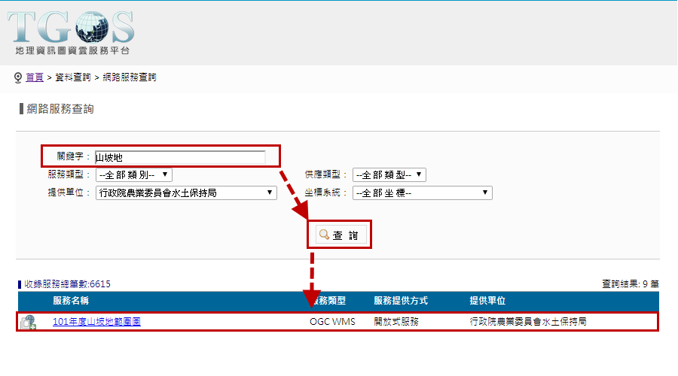

圖 5網路服務查詢畫面-開放式

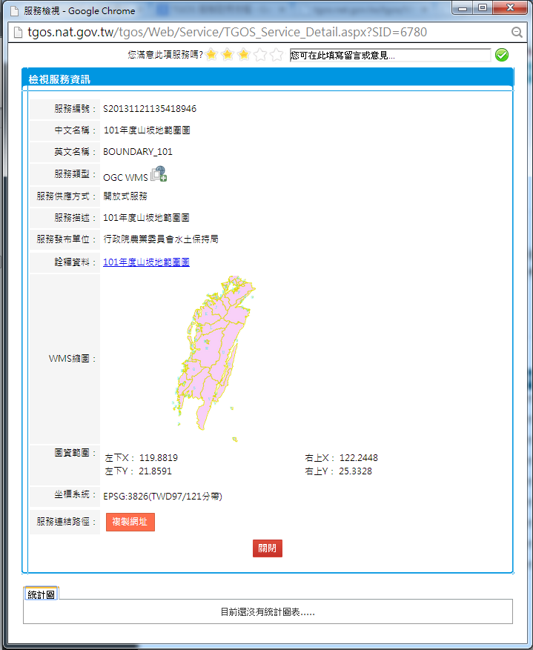

圖 6開放式服務連結畫面

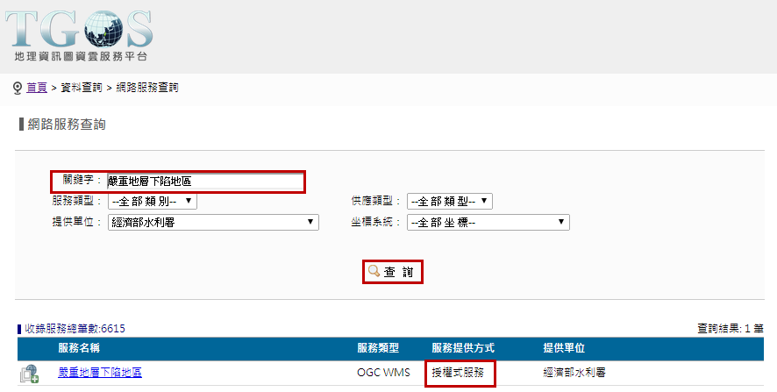

圖 7網路服務查詢畫面-授權式

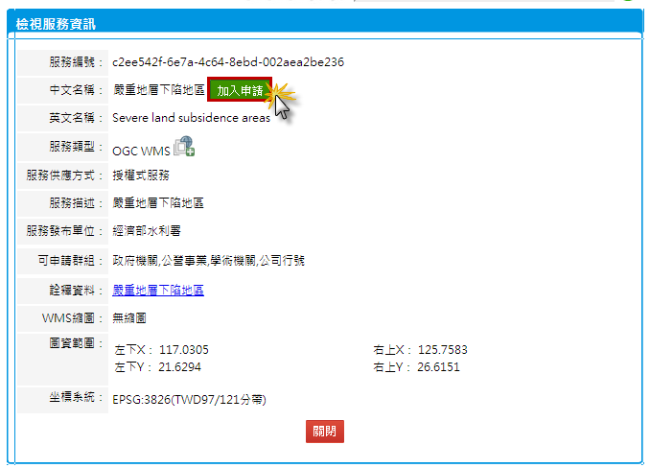

圖 8授權式服務加入申請畫面

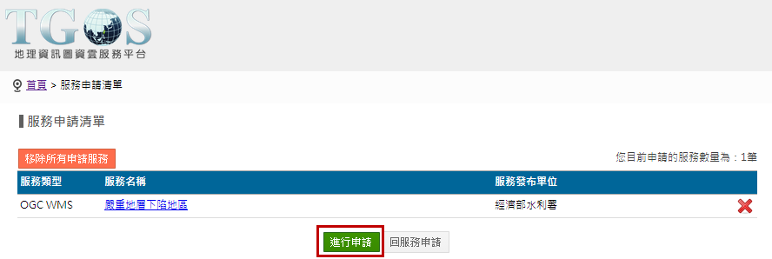

圖 9授權式服務進行申請畫面

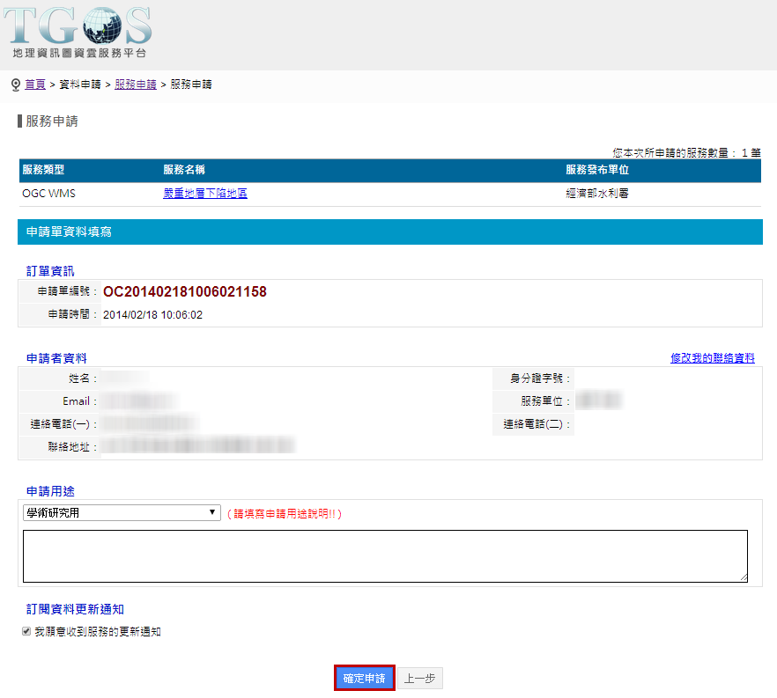

圖 10填寫授權式服務申請單畫面

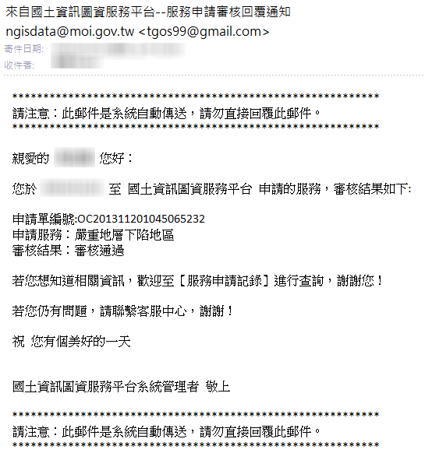

圖 11服務申請審核回覆通知畫面

##### 各權責單位自行發佈

首先行文自各權責單位索取服務，各權責單位提供服務後，協助測試，流程如圖 12所示。



圖 12各權責單位自行發佈流程圖

##### TGOS代為發佈服務作業

所有網路服務項目欲註冊至TGOS平台皆須註冊其圖資詮釋資料及需至TGOS平台填寫服務註冊單，需填寫之相關欄位如圖 14至圖 17所示，包含服務基本資訊、供應方式設定、供應資訊、空間範圍資訊、WMS進階設定五大項目，其中圖資權責單位亦需決定服務授權方式以及規範服務供應對象，供應包含政府機關、公營事業、學術機關、公司行號、個人，本團隊將協助各權責單位填寫相關資訊以利後續圖資服務發佈作業進行，流程如圖 13所示。

由權責單位提供一份數值檔案給TGOS平台，由TGOS平台代為發佈及註冊資料服務，流程如圖 18所示。



圖 13服務註冊流程

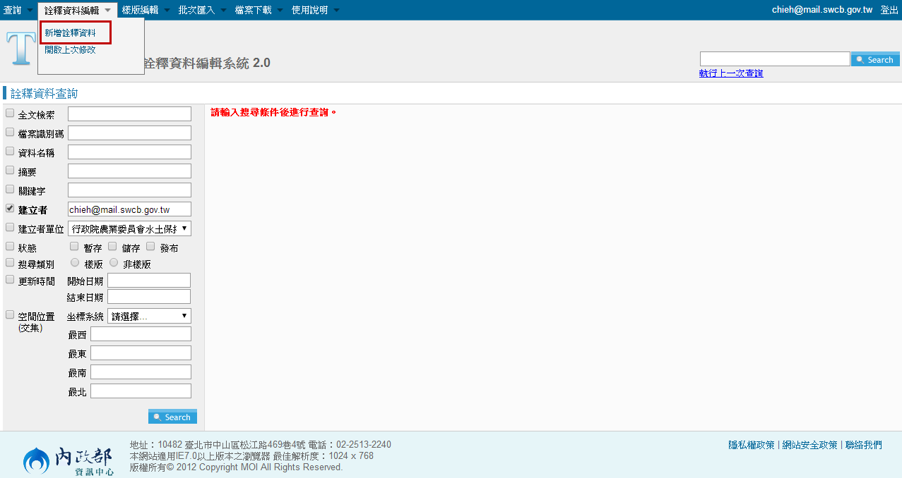

圖 14新增詮釋資料畫面

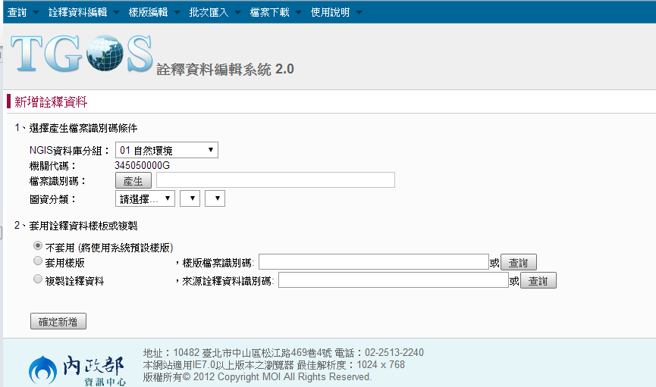

圖 15填寫詮釋資料畫面

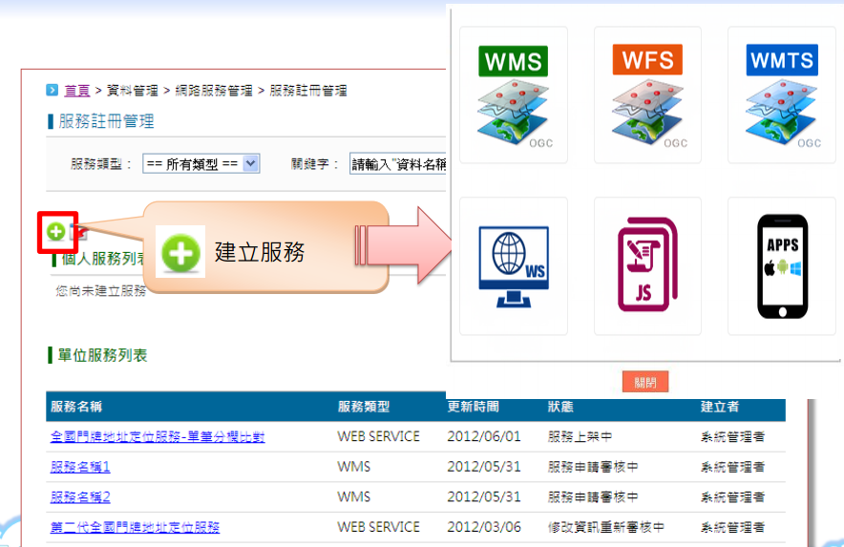

圖 16建立服務畫面

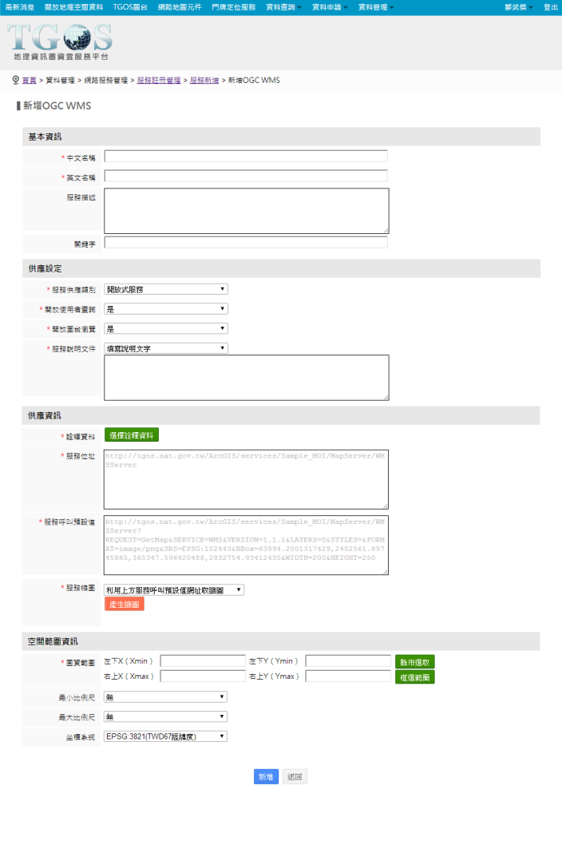

圖 17服務註冊填寫基本資訊



圖 18TGOS代為發佈服務作業流程圖

## 圖資服務蒐集成果

彙整本計畫取得之21項圖資項目、服務發佈端及授權方式整體服務蒐集狀況詳如表 4所述。

表 4本計畫環境敏感地區圖資蒐集狀況一覽表

| **流水號** | **分類** | **資料項目** | **權責單位** | **WMS服務來源** | **授權方式** | **WFS服務來源** | **授權方式** |
| --- | --- | --- | --- | --- | --- | --- | --- |
| 1 | 生態敏感 | 台灣沿海保護區 | 內政部營建署 | 內政部城鄉發展分署 | 自行授權 | 內政部城鄉發展分署 | 自行授權 |
| 2 | 自然保護區 | 行政院農委會林務局 | 行政院農委會林務局 | 限制IP及帳密 | 行政院農委會林務局 | 限制IP及帳密 |
| 3 | 自然保留區 | 行政院農委會林務局 | 行政院農委會林務局 | 限制IP及帳密 | 行政院農委會林務局 | 限制IP及帳密 |
| 4 | 野生動物保護區 | 行政院農委會林務局 | 行政院農委會林務局 | 鎖IP及帳密 | 行政院農委會林務局 | 限制IP及帳密 |
| 5 | 野生動物棲息環境 | 行政院農委會林務局 | 行政院農委會林務局 | 限制IP及帳密 | 行政院農委會林務局 | 限制IP及帳密 |
| 6 | 國家風景區 | 交通部觀光局 | 交通部 | 限制IP | 交通部 | 限制IP |
| 7 | 國家公園範圍及分區圖 | 內政部營建署 | 內政部城鄉發展分署 | 自行授權 | 內政部城鄉發展分署 | 自行授權 |
| 8 | 災害敏感 | 特定水土保持區 | 行政院農業委員會水土保持局 | TGOS平台 | 開放式 | 行政院農業委員會水土保持局 | 開放式 |
| 9 | 土石流潛勢溪流 | 行政院農業委員會水土保持局 | TGOS平台 | 開放式 | 行政院農業委員會水土保持局 | 開放式 |
| 10 | 山坡地 | 行政院農業委員會水土保持局 | TGOS平台 | 開放式 | 行政院農業委員會水土保持局 | 開放式 |
| 11 | 嚴重地層下陷地區圖 | 經濟部水利署 | TGOS平台 | 授權式 | 已取得 | 開放式 |
| 12 | 海堤區域 | 經濟部水利署 | TGOS平台 | 授權式 | 已取得 | 開放式 |
| 13 | 活動斷層帶 | 經濟部中央地調所 | 經濟部中央地調所 | 開放式 | 經濟部中央地調所 | 開放式 |
| 14 | 資源利用敏感 | 保安林 | 行政院農委會林務局 | 行政院農委會林務局 | 限制IP及帳密 | 行政院農委會林務局 | 限制IP及帳密 |
| 15 | 人工魚礁區 | 行政院農委會漁業署 | TGOS平台 | 開放式 | TGOS平台 | 授權式 |
| 16 | 保護礁區 | 行政院農委會漁業署 | TGOS平台 | 開放式 | TGOS平台 | 授權式 |
| 17 | 飲用水水源水質水量保護區 | 行政院環境保護署 | 已取得 | 開放式 | 已取得 | 開放式 |
| 18 | 自來水水質水量保護區 | 經濟部水利署 | TGOS平台 | 授權式 | 已取得 | 開放式 |
| 19 | 水庫蓄水範圍 | 經濟部水利署 | TGOS平台 | 授權式 | 已取得 | 開放式 |
| 20 | 現存礦區分布圖 | 經濟部礦務局 | 已取得 | 開放式 | TGOS平台 | 授權式 |
| 21 | 其他 | 高速鐵路兩側限建地區 | 交通部高速鐵路工程局 | 交通部 | 限制IP | 交通部 | 限制IP |

# 整體架構說明

本計畫依據跨單位環境敏感區圖資查詢分析之需求，建構整體計畫。架構共分為四大部分，包括環境敏感地區模組API、環境敏感地區查詢模組、圖資服務、整合服務，整體架構圖如圖 19 整體架構圖所示，本章針對各部分架構設計分節敘述如後。



三

四

二

一

圖 19 整體架構圖

## 環境敏感地區模組API

環境敏感地區模組API是以提供一套針對環境敏感圖資進行查詢、圖資套疊的網路應用程序介面(Application Programming Interface，簡稱API)，API的特性是透過一致介面的制定，而形成一種約定式介面，並讓不同系統之間能透過這樣的合約制定得以互相溝通後，能輕易取得所需的資訊。API的設計可以降低系統彼此之間的依賴關係，進而提高系統的可維護性。

### 系統架構

本團隊在規劃環境敏感地區模組API時，為了驗證跨單位應用服務的整合，並示範本計畫所蒐集的敏感圖資，因此規劃了API系統架構如圖 20 環境敏感地區模組API系統架構圖，以下就各主要部份進行說明。



圖 20 環境敏感地區模組API系統架構圖

#### API介面程式

此程式為環境敏感地區模組API的主要介面，係以透過網路服務形式發佈，而介面的宣告方式則採用了Restful風格設計，並以HTTP GET、POST等協定來接收介面所需的參數，並依據查詢功能需要來進行外部服務的協同執行動作。

#### 整合服務

環境敏感地區模組API所整合的服務包括了TGOS的門牌地址定位服務，以及地政司地籍圖WFS服務，而這些服務所提供的功能使API可實現了地籍地號查詢、門牌地址查詢等功能開發。

#### 系統資料庫

本模組API為能了解系統使用狀況以及各敏感圖資的使用效率，因此需要將相關的介接紀錄進行儲存，以提供日後分析使用，同時本計畫所蒐集的敏感圖資亦儲存於資料庫中，方便日後維護更新使用。

#### 敏感圖資服務

本計畫所調查蒐集的21個敏感圖資服務將提供敏感圖資模組API作為空間交集分析查詢使用。這些服務需同時提供WMS、WFS等服務，WMS為套疊該圖資所使用，而WFS則為進行交集分析查詢所使用。

### 開發工具

#### Visual Studio 2010

Visual Studio 2010為微軟推出的軟體開發工具，其整合了微軟眾多的軟體技術（ASP.NET、Windows Form、Silverlight等等）及具有整合式開發環境（IDE），再配合微軟豐富的.NET Framework資源，提供開發人員最為完備的開發方案選擇。

#### Microsoft SQL Server 2012 Express

MSSQL 2012是微軟最新推出的資料庫伺服器軟體，Express版本是提供給對資料庫需求不高，但需要與網站程式高度整合的使用者所準備的免費版本，依照環境敏感模組API的規劃來說，資料庫的角色是協助提供資料，並協助紀錄API執行狀況，因此以Express版本所提供的功能來說已經滿足模組API所需的功能。

### 技術說明

本團隊在環境敏感模組API運用了RESTful的設計思維，將此API打造為RESTful Web API，並結合HTTP GET、POST等方法，使本API具備典型Web Service的能力，同時能保有簡潔URL的便利操作性。以下分別說明相關技術。

#### HTTP GET、POST

HTTP是目前使用非常普及的網路協議，而GET與POST是HTTP 在1.1版本即所定義出來的Method，其目的是定義出從使用者端傳送資料到Server端的兩種方法。

##### GET

GET方法其實就是透過網址(URL)傳遞參數的方法，其參數結構是Key/Value的組合，例如以下的例子即是GET方法的示範。

http://www.nat.gov.tw?user=Admin&pass=123456

這裡從「？」符號切開可區隔前半段是網路資源的位置，也就是「http://www.nat.gov.tw」，後半段即是GET所要傳遞的參數，而這後半段的結構再以「＆」切開可得到兩組字串，這些字串的組成格式係以「Key=Value」的結構形成，由此可得到上述字串的要求是向http://www.nat.gov.tw傳遞user為Admin，pass為123456等兩組參數的動作。

##### POST

POST方法則是以資料封裝的形式來傳遞，依據使用技術的不同，POST方法亦相對較有高度安全性的選擇可用，但有別於GET是透過URL的方法，POST較無資料大小的限制，而GET則因為URL有長度限制而受限於無法傳遞大量資料，因此一般來說GET是以「取得資料」為主要目的時使用，而POST則是以「更新資料」為主要目的。

#### RESTful

RESTful的設計精神是透過URL定義網路資源，也就是一個URL網址來代表一個網路上的資源，同時根據呼叫此URL時所傳遞的參數進行操作與回應。

## 環境敏感地區查詢模組

為進行前述環境敏感地區模組API實際驗證，本計畫已協調國家發展規劃應用分組網站之空間圖台，透過國家發展規劃應用分組網站圖台掛載本團隊建置之「環境敏感地區查詢模組」，本查詢模組係引用前節述及之環境敏感地區模組API進行展示應用，相關系統設計內容說明如後。

### 系統架構

依據環境敏感地區的使用需求，需要能透過特定位置的方式來查詢得到該位置與環境敏感資料的關聯性，因此本團隊規劃查詢模組應具備可透過以地籍地號、門牌地址、坐標點位輸入、手繪自訂範圍、shapefile查詢等方式進行環境敏感資料查詢，本團隊依照經建會-國家發展規劃應用分組空間圖台的現有架構進行規劃，並以JavaScript語言進行環境敏感地區查詢模組的開發，程式將會以JavaScript函式庫的型態嵌入分組空間圖台的網頁中，系統架構如圖 21 環境敏感地區查詢模組系統架構圖所示。



圖 21 環境敏感地區查詢模組系統架構圖

#### 國家發展規劃應用分組空間圖台

國家發展規劃應用分組空間圖台係以Google map技術為基礎所建立的圖台，本團隊對圖台經過基礎分析後，確認將以嵌入JavaScript方式進行圖台功能的擴充，以讓環境敏感地區查詢模組得以整合進圖台中。

#### 環境敏感地區查詢模組

本團隊規劃環境敏感地區查詢模組採以JavaScript語言進行開發，並搭配使用CSS3等技術來實現查詢模組所需的各項查詢功能開發，由於環境敏感地區查詢模組是以驗證「環境敏感地區模組API」所規劃的應用示範案例，因此查詢模組所需的環境敏感交集分析、圖資套疊等功能，是以整合「環境敏感地區模組API」所提供的功能為前提來進行分析開發。

#### 環境敏感地區模組API

環境敏感地區模組API是環境敏感查詢模組的主要核心元件，查詢模組中的所有分析功能、圖資資訊皆由環境敏感地區模組API提供，除此之外環境敏感圖資於圖台上的套疊，亦透過API轉接WMS的參數資訊來進行套疊動作。

### 開發工具

#### Visual Studio 2010

Visual Studio 2010提供了豐富的JavaScript編輯環境，亦支援CSS3開發所需的資源，因此在環境敏感地區查詢模組的開發上將會先匯入「國家發展規劃應用分組空間圖台」的程式碼到Visual Studio 2010後，再進行模組開發。

### 技術說明

#### JavaScript

JavaScript是一種直譯式語言，目前活用在網頁開發上，可以為HTML網頁添加互動行為，且可以獨立成單一的JS檔案而不用與HTML網頁寫在一起，這有助於網頁開發時將資料結構與操作行為進行分離設計。本團隊即是以此設計進行考量，將環境敏感查詢模組以單一的JS檔案進行開發，並配合CSS3、HTML5等技術來豐富查詢介面的操作。

#### CSS3

Cascading Style Sheets（簡稱CSS）是用來為HTML增添更多元設計的樣式表文件格式，可單獨成獨立的css檔案，讓網頁內容與樣式設計分離開來，可方便後續樣式的調整，開發者僅需於網頁進行嵌入即可套用樣式設計。CSS3是目前最新發表的標準版本，其添增了更多動畫及豐富的樣式設計。

## 整合服務

為能讓本計畫建置之環境敏感地區模組API發揮更大效益、突顯跨部會服務交互操作的綜效，本團隊設計其查詢介面能滿足一般使用者慣用的查詢方式，例如常見的透過門牌地址空間查詢方式、以及利用地籍地號查詢，此類查詢方式可透過與TGOS平台所供應之門牌地址定位服務、以及內政部地政司地籍圖WFS服務之整合介接，可達成此介面設計需求。

### TGOS門牌地址定位服務

國土資訊系統資料倉儲及網路服務平台所建置之「全國門牌位置比對服務」提供引用端應用系統可透過傳遞地址參數，得到X、Y之 XML，本計畫開發建置之環境敏感地區模組API即可依據XY坐標資料進一步進行相關空間分析，如環域分析、交集分析，省卻門牌資料庫建置、比對等程式設計工程，並促進跨單位整合應用。

### 地政司地籍圖WFS服務

地政司地政整合資訊服務共享平台之地籍WFS服務，提供引用端藉由指定地段地號傳入呼叫參數，獲得該地號的圖形坐標資料，本計畫開發建置之環境敏感地區模組API即可依據坐標資料進一步進行相關空間分析，如環域分析、交集分析，省卻地籍圖資取得與資料建置、比對運算等程式設計工程，並促進跨單位整合應用。

## 圖資服務

透過蒐集整理21項環境敏感地區圖資(如第二章所述)，本計畫整體架構後端來源圖資係依據發佈單位自行發佈圖資的機制進行整合，以提供環境敏感模組API使用。由於並非所有單位均有適合的環境可以配合本計畫進行圖資服務的發佈，因此本團隊與 貴會協調後，將透過TGOS的現有資訊設備的支援，協助需要代理發佈圖資的服務進行佈署。以下就兩種圖資發佈情形作說明。

#### 自行授權圖資服務

國土資訊系統推動多年，各資料庫分組依據業務權責已建置豐富的圖層資料，亦有單位將資料發佈成地圖服務註冊於TGOS服務平台上，對外提供分享。不論是自行架設環境發佈，或是註冊於TGOS上發佈，環境敏感圖資提供單位若可提供WMS、WFS等相關服務予本團隊進行服務介接，本團隊依據提供單位對於服務註冊方式、授權方式等進行整理分析，於「環境敏感模組API」的系統設計時，將各種授權方式納入實作設計，目前已知所整合的圖資服務，授權方式分為以下三類：

##### 開放式

圖資服務提供單位提供服務網址，此網址為公開給任何人皆可存取，這類型的服務為開放式，本團隊規劃這類圖資服務的WMS可不經由模組API即可讓使用端自行讀取，如此可以減輕模組API的系統負擔。

##### 限制IP

圖資服務提供單位除了提供網址，亦需要限制可存取該服務的來源IP，這類服務必須要由模組API擔任仲介者的角色來協助使用端存取WMS、WFS等服務，因此系統負擔會較重，但相對來說安全性會較高，可避免服務實際位置暴露於公開網路上。

##### 帳號密碼驗證

圖資服務提供單位除了提供網址，並需要模組API於讀取服務時提供帳號密碼以確認有使用服務的權限，這類服務必須由模組API擔任仲介者的角色來協助使用端存取WMS、WFS等服務，而在讀取過程亦會比限制IP多一道程序，但相對於安全性的要求來說，這樣的作法亦更有安全性。

#### 代為發佈圖資服務

本團隊於期初會議時提出規劃配合內政部推動的「地理資訊圖資雲建置計畫」(TGOS Cloud)，提供有需要協助代為發佈圖資的單位執行敏感圖資服務的發佈，在與期初審查委員的討論並取得同意後，本團隊隨即與TGOS進行接洽並了解TGOS Cloud架構。

經過與內政部資訊中心了解TGOS Cloud目前執行情形，並與該業務承辦人員依據本計畫的需求經歷數次會議討論並取得共識後，決議將採用TGOS於中華電信機房租用的虛擬伺服器，並於該伺服器安裝發布圖資服務所需的相關軟體，因此本團隊提出以下幾點執行決議：

##### 由內政部資訊中心提供現有的TGOS硬體環境及作業系統，供本團隊執行敏感圖資服務的發佈。

##### 軟體評估方面則考量未來與TGOS Cloud的整合度，因此決議採用與TGOS Cloud發佈服務時所使用的軟體，包括採用SuperGIS Server作為發佈圖資服務的軟體，資料庫則為SQL Server 2008 Express。

因此依據本團隊的規劃將由TGOS提供一軟體環境，以協助本團隊執行代為發佈圖資服務，軟體環境的架構如圖 22 代為發佈圖資服務軟體架構圖所示。



圖 22 代為發佈圖資服務軟體架構圖

# 環境敏感地區模組API

環境敏感地區模組API(以下簡稱本API)建置目的係為簡化引用端應用系統逐一申請、引用各項環境敏感地區圖資服務程序，引用端應用系統僅須透過本API即可進行基本的環境敏感地區圖層套疊，更可透過本API進行環域分析及針對所對應之敏感地區交集分析，亦即由本API負責呼叫各項網路圖資服務、計算環域值、計算交集面積等功能，引用端應用系統可省卻逐一與圖資服務產製單位聯繫、引用程序，而引用端應用系統僅需遵守本API已制定之介面進行各項功能呼叫引用即可進一步進行業務應用整合。本章首先說明本API設計之整體運行機制，接續說明API目前設計之介面規格及各介面呼叫、回傳範例。

## API運行機制

為能驗證跨部會圖資交叉應用的案例，並非取得所有實體環境敏感區圖資，而是利用網路服務模式發展國土資訊應用，故本API共設計六個介面可供應用系統引用(如圖 23)，引用之應用系統端可自行依據業務需求或其應用系統功能進行整合使用。



圖 23環境敏感地區模組API介面項目

API介面主要包括針對各項蒐集而來之環境敏感地區圖資服務所提供的「敏感圖資清單查詢」功能，以及對應的多圖層套疊(Overlay)之「圖層套疊」功能，並包含其他四種空間查詢功能，依據不同查詢條件之空間查詢可提供引用端應用系統選擇是否進行空間環域分析(Buffer)及空間交集分析功能(Intersection)，針對選定的空間範圍與本計畫擬引用(或發佈)的環境敏感區圖資服務進行比對，可回應有相交集的環境敏感區圖之物件幾何資訊，後續可廣泛應用於前端介接的業務單位網頁應用程式開發介面進行查詢結果展示。各介面茲分項說明其運行機制如後：

### 敏感圖資清單查詢介面

敏感圖資是本API整體設計上的重要資料來源，因此本API提供一查詢介面，供API使用端可經由此查詢介面取得本API所提供的敏感圖資清單及其相關資料，以利於進行應用系統整合開發時使用。

API所提供的敏感圖資內容包括：圖資編號、圖資分類、圖資名稱、權責單位、圖資更新時間、是否為法定圖資、是否已公告、製圖比例尺等資訊。

### 敏感圖資WMS介面

為了發揮本計畫目標，跨單位整合不同來源環境敏感圖資，本API首要能提供引用端應用系統可查詢第二章所述及各項環境敏感地區圖資圖形，因此本介面系提供引用端應用系統依據WMS標準參數、及環境敏感圖資項目之參數查詢後端21項圖資服務，經API呼叫來源WMS並進行轉址後以影像圖形做為查詢結果回傳，圖層套疊介面運行機制如圖 24所示。

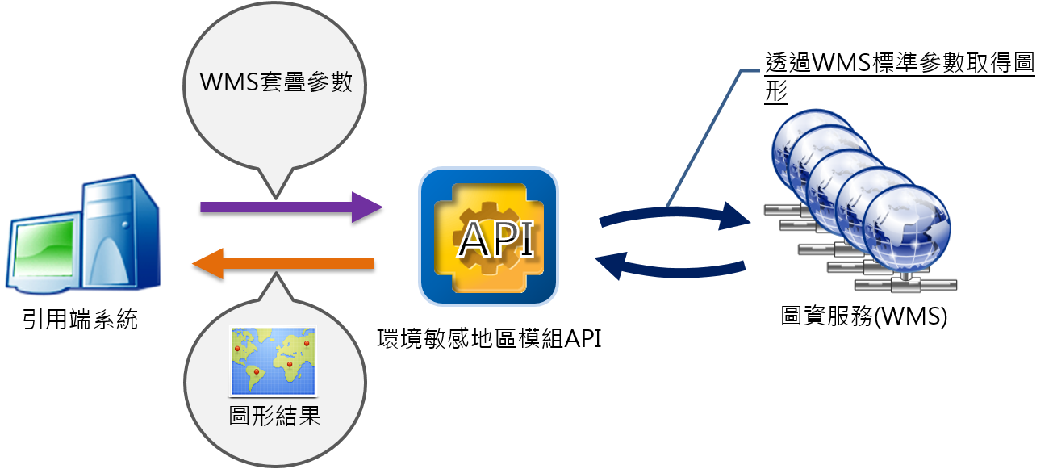

圖 24 環境敏感地區模組API-圖層套疊介面運行機制

### 空間查詢介面

當引用端應用系統程式具備產生點、線、面符合GML標準圖形能力，可利用本介面進行環域分析結果、交集分析結果查詢，因此本介面提供引用端選擇是否傳遞環境敏感圖資項目之參數，再依據引用端傳入之圖形資料類型(點、線、面)產生圖形環域分析結果，據原傳入之圖形資料或此環域分析結果圖形與後端引用之環境敏感圖資WFS服務進行交集分析值計算，經API計算後引用端系統可獲得相關環域分析結果、及交集結果數據，空間查詢介面運行機制如圖 25。

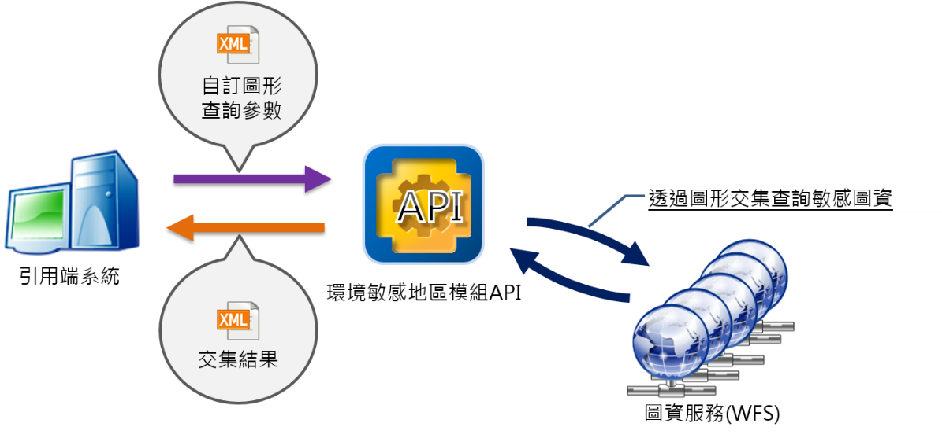

圖 25 環境敏感地區模組API-空間查詢介面運行機制

### 地籍地號查詢介面

當引用端應用系統須透過地籍地號查詢環境敏感地區分析資訊，可藉由單筆地號參數進行查詢，此介面提供引用端系統傳遞地籍地號查詢參數、環境敏感圖資項目參數，並傳遞相關參數呼叫地政司地籍圖WFS服務，以獲得WFS服務回傳之地號空間圖形，再依據引用端選擇是否設定環域值進行環域分析結果計算，據地號空間圖形或環域分析結果圖形與後端引用之環境敏感圖資WFS服務進行交集分析值計算，經API計算後引用端系統可獲得相關環域分析結果、及交集結果數據，地籍地號查詢介面運行機制如圖 26。

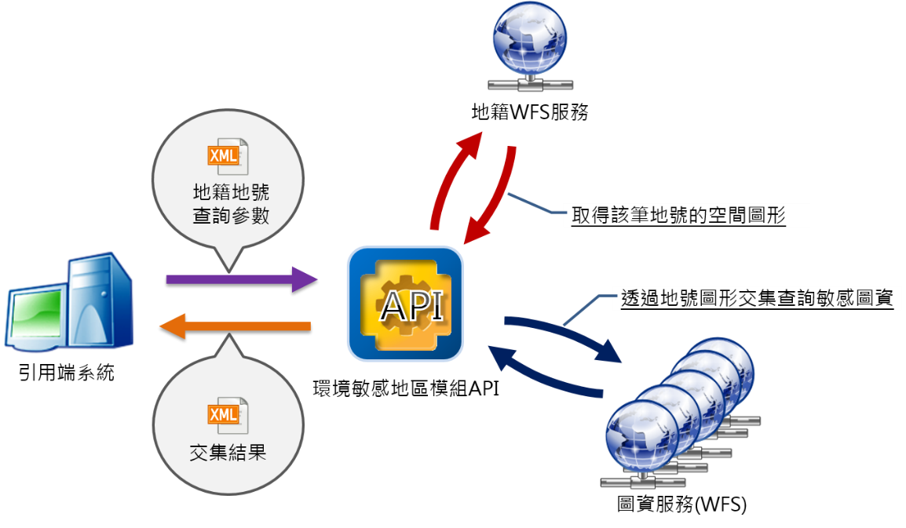

圖 26 環境敏感地區模組API-空間查詢介面運行機制

### 門牌地址查詢介面

當引用端應用系統欲提供使用者透過門牌地址查詢環境敏感地區資訊，可藉由引用端系統傳遞門牌地址參數，透過本API介面向TGOS門牌地址定位服務查詢獲得XY坐標值後，搭配引用端指定之環境敏感圖資項目參數選擇是否進行環域分析計算，據此環域分析結果圖形與後端引用之環境敏感圖資WFS服務進行交集分析值計算，經API計算後引用端系統可獲得相關環域分析結果、及交集結果數據，門牌地址查詢介面運行機制如圖 27。

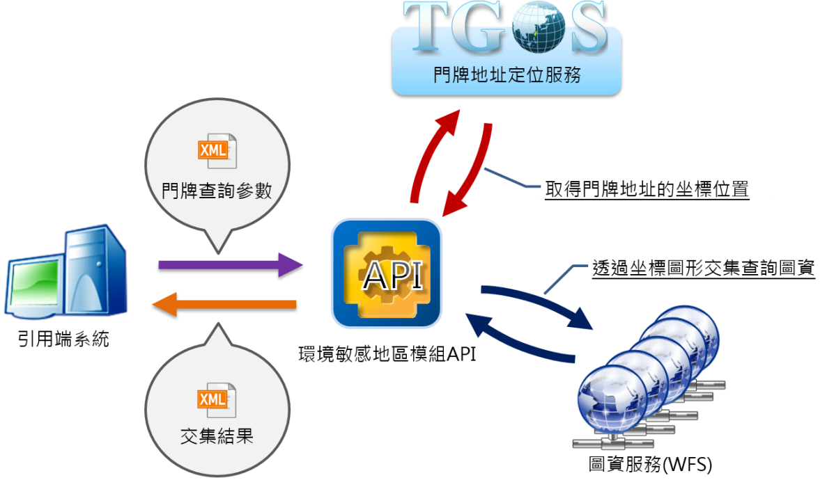

圖 27 環境敏感地區模組API-門牌地址查詢介面運行機制

### Shapefile查詢介面

本API可接受引用端應用系統以Shapefile檔案做為查詢輸入參數，API首先將引用端傳入之Shapefile檔案轉譯成GML圖形資料，接續搭配環境敏感圖資項目參數以及選擇是否傳遞環域值進行圖形環域分析，據此環域分析結果圖形與後端引用之環境敏感圖資WFS服務進行交集分析值計算，經API計算後引用端系統可獲得相關環域分析結果、及交集結果數據，空間查詢介面運行機制如圖 28。

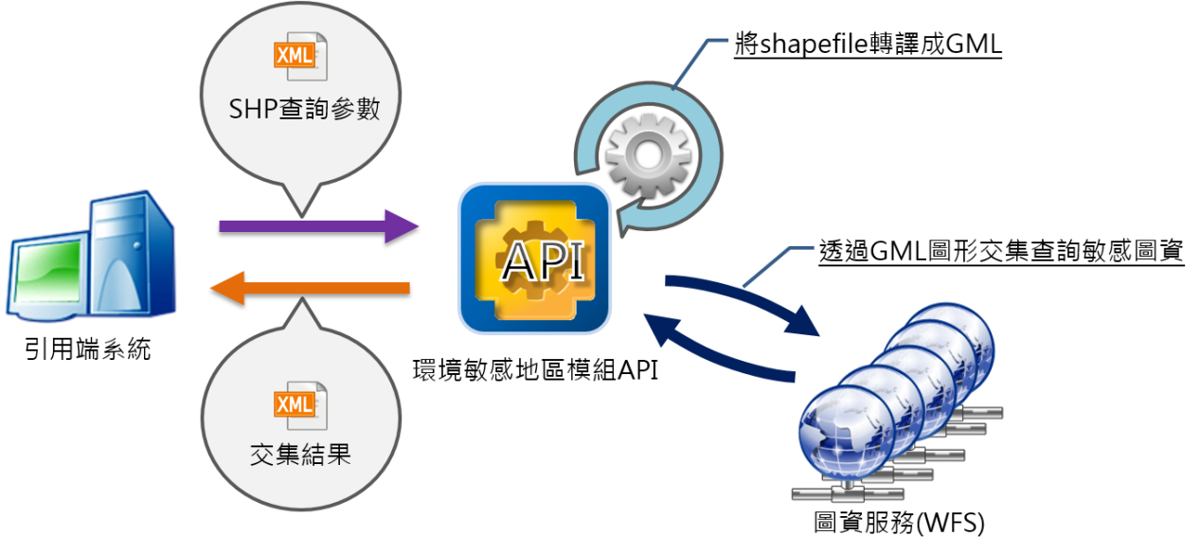

圖 28 環境敏感地區模組API-Shapefile查詢介面運行機制

## API 介面設計流程及輸入輸出格式

### 敏感圖資清單查詢

敏感圖資清單主要是提供目前API上可供查詢的敏感圖資資訊，方便引用端取得敏感圖資編號清單後進行後續其他查詢功能使用。

本查詢功能設計呼叫方式係以單一網址進行，範例如下：

http://ngis.nat.gov.tw/Capabilities

呼叫後，輸出的結果範例如下：

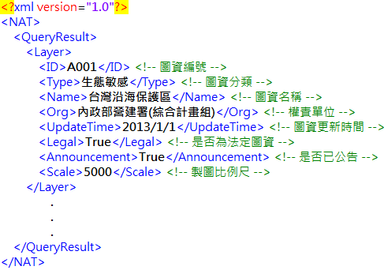

### 敏感圖資WMS

敏感圖資WMS係提供引用端可透過標準WMS的參數要求方式，向API要求指定套疊的敏感圖資項目的圖形，讓引用端可在自己建構的圖台上套疊敏感圖資，流程如圖 29 敏感圖資WMS執行循序圖所示，引用端系統依據WMS標準參數傳遞給API後，API會依據參數中所指定的環境敏感圖資代碼，向系統本身的資料庫查詢取得WMS服務的URL，並轉送引用端的WMS參數給WMS並取得圖形，最後回傳圖形結果給引用端。



圖 29 敏感圖資WMS執行循序圖

呼叫之輸入範例格式遵循標準WMS格式，如下：

http://ngis.nat.gov.tw/cepdWMS? services=WMS&request=GetMap&layers= [環境敏感圖資代碼]&srs=EPSG:4326&width=300&height=300&format=image/png&version=1.3&bbox=21.891016,119.460840,25.295065, 122.003806

透過呼叫後，輸出結果範例如下：

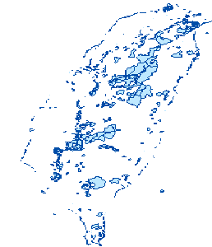

圖 30圖層套疊WMS輸出範例圖

### 空間查詢

空間查詢提供引用端系統可輸入空間圖形以進行敏感圖資查詢，空間圖形包括點、線、面等基本圖形，流程如圖 31 空間查詢執行循序圖所示，引用端向API要求執行空間查詢，並傳遞相關參數給API，API依據敏感圖資代碼取得WFS服務URL，若引用端系統要求執行環域分析，則API將對傳入的空間圖形進行環域計算，接著將查詢參數轉換成WFS參數，並向敏感圖資WFS執行交集查詢，WFS的查詢結果以GML格式回傳後，API會依據圖形內容計算面積，並依照API回傳格式將查詢結果回傳給引用端。



圖 31 空間查詢執行循序圖

本API設計呼叫方式除以網址傳遞參數外，並搭配以POST方式傳入來源資料之坐標系統參數、輸出結果坐標系統參數、GML圖形類型，

呼叫之輸入範例格式如下：

HTTP GET 呼叫格式：

http://ngis.nat.gov.tw/Geometry/[環境敏感圖資代碼]/[環域值]

HTTP POST呼叫參數格式：

| **參數名稱** | **說明** | **範例** |
| --- | --- | --- |
| InputSRS | 輸入坐標系統參數 | EPSG:4326 |
| OutputSRS | 輸出坐標系統參數 | EPSG:4326 |
| QueryGeo | 查詢之資料類型 |  |

透過呼叫後，輸出結果範例如下：

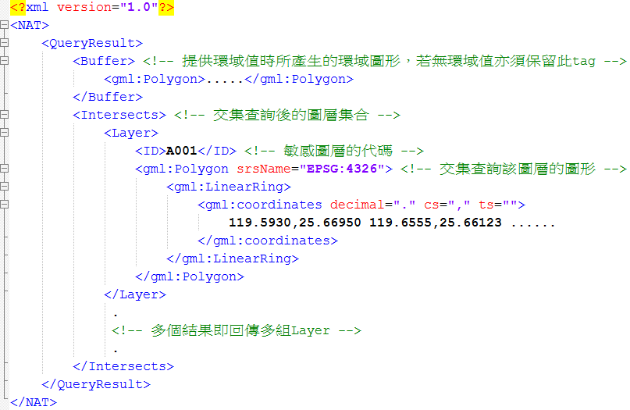

### 地籍地號查詢

地籍地號查詢提供引用端系統可輸入地號即可進行敏感圖資查詢，如圖 32 地籍地號查詢執行循序圖，引用端向API要求執行地籍地號查詢，並傳遞相關參數給API，API依據敏感圖資代碼取得WFS服務URL，並依據地號參數向地政司地籍WFS服務取得該筆地號的圖形資料，若引用端系統要求執行環域分析，則API將對地號圖形進行環域計算，接著將查詢參數轉換成WFS參數，並向敏感圖資WFS執行交集查詢，WFS的查詢結果以GML格式回傳後，API會依據圖形內容計算面積，並依照API回傳格式將查詢結果回傳給引用端。



圖 32 地籍地號查詢執行循序圖

本API設計呼叫方式除以網址傳遞參數外，並搭配以POST方式傳入輸出結果坐標系統參數、同時依據地政司地籍圖WFS呼叫參數規範傳入事務所代碼、地段代碼、地號以利進行地政司地籍圖WFS引用程序，相關呼叫之輸入範例格式如下：

HTTP GET 呼叫格式：

http://ngis.nat.gov.tw/Cadastral/[環境敏感圖資代碼]/[環域值]

HTTP POST呼叫參數格式：

| **參數名稱** | **說明** | **範例** |
| --- | --- | --- |
| OutputSRS | 輸出坐標系統參數 | EPSG:4326 |
| LDCODE | 事務所代碼 | AA |
| SCNO | 段代碼 | 0001 |
| PO | 地號 | 00010000 |

透過呼叫後，輸出結果範例如下：

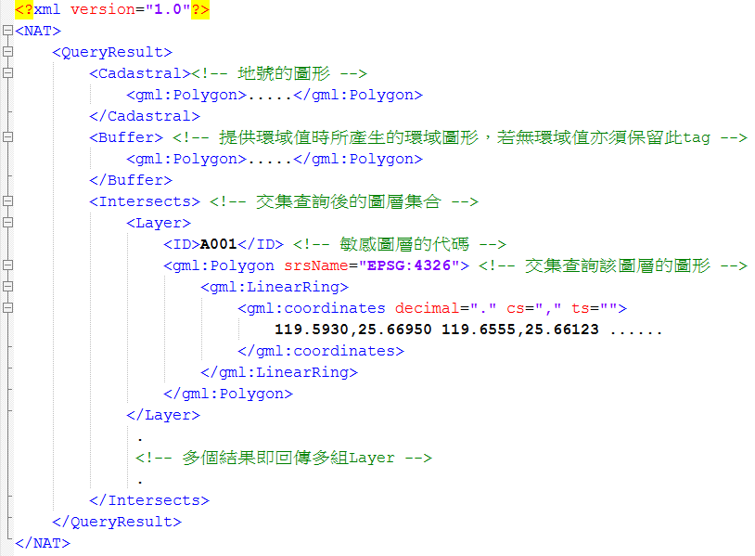

### 門牌地址查詢

門牌地址查詢提供引用端系統可輸入門牌地址即可進行敏感圖資查詢，如圖 33 門牌地址查詢執行循序圖，引用端向API要求執行門牌地址查詢，並傳遞相關參數給API，API依據敏感圖資代碼取得WFS服務URL，並依據地址參數向「TGOS全國門牌位置比對服務」取得該地址的空間坐標，若引用端系統要求執行環域分析，則API將對該地址的空間坐標進行環域計算，接著將查詢參數轉換成WFS參數，並向敏感圖資WFS執行交集查詢，WFS的查詢結果以GML格式回傳後，API會依據圖形內容計算面積，並依照API回傳格式將查詢結果回傳給引用端。



圖 33 門牌地址查詢執行循序圖

本API設計呼叫方式除以網址傳遞參數外，並搭配以POST方式傳入輸出結果坐標系統參數、門牌地址，相關呼叫之輸入範例格式如下：

HTTP GET 呼叫格式：

http://ngis.nat.gov.tw/Address/[環境敏感圖資代碼]/[環域值]

HTTP POST呼叫參數格式：

| **參數名稱** | **說明** | **範例** |
| --- | --- | --- |
| OutputSRS | 輸出坐標系統參數 | EPSG:4326 |
| Address | 門牌地址 | 台中市文華路100號 |

透過呼叫後，輸出結果包含此門牌地址所在座標值、環域分析結果圖形、交集分析結果圖形，輸出結果範例如下：

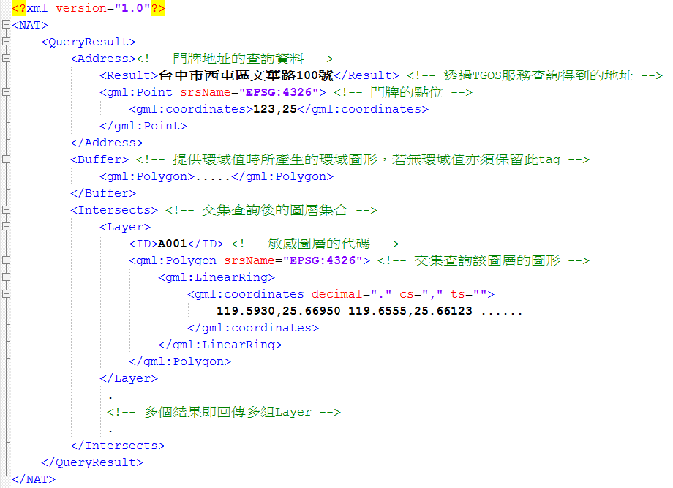

### Shapefile查詢

Shapefile查詢提供引用端系統可上傳既有的Shapefile檔案即可進行敏感圖資查詢，如圖 34 Shapefile查詢執行循序圖，引用端向API要求執行Shapefile查詢，並傳遞Shpaefile檔案及相關參數給API，API依據敏感圖資代碼取得WFS服務URL，並解析Shapefile取得檔案內的空間圖形，若引用端系統要求執行環域分析，則API將對空間圖形進行環域計算，接著將查詢參數轉換成WFS參數，並向敏感圖資WFS執行交集查詢，WFS的查詢結果以GML格式回傳後，API會依據圖形內容計算面積，並依照API回傳格式將查詢結果回傳給引用端。



圖 34 Shapefile查詢執行循序圖

本API設計呼叫方式除以網址傳遞參數外，並搭配以POST方式傳入輸出結果坐標系統參數、門牌地址，相關呼叫之輸入範例格式如下：

HTTP GET 呼叫格式：

http://ngis.nat.gov.tw/UploadSF/[環境敏感圖資代碼]/[環域值]

HTTP POST呼叫參數格式：

| **參數名稱** | **說明** | **範例** |
| --- | --- | --- |
| InputSRS | 輸入坐標系統參數 | EPSG:3826 |
| OutputSRS | 輸出坐標系統參數 | EPSG:4326 |
| Shapefile | 支援點、線、面shapefile空間類型 | 為*.Shp檔的二進位資料 |

透過呼叫後，輸出結果包含原傳入之Shapefile GML圖形、環域分析結果圖形、交集分析結果圖形，輸出結果範例如下：

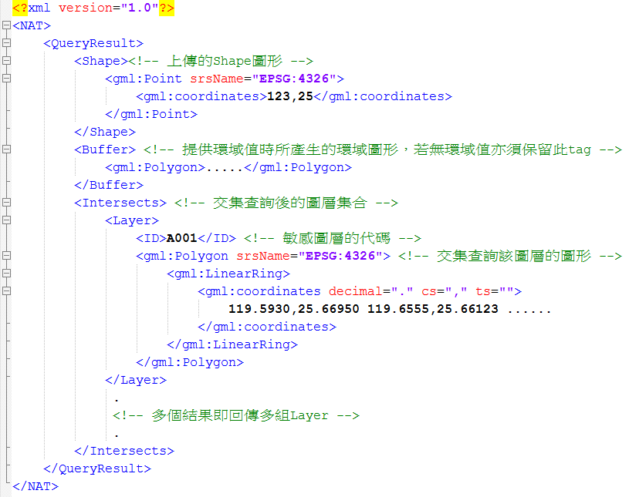

## API介接驗證

本團隊所規劃開發的環境敏感地區模組API係以提供其他對敏感圖資分析有需求的單位，可透過本API直接取用所需的敏感資料及其分析結果，而無須重複規劃及開發。為了驗證本API規劃設計的功能符合實際應用上的需要，本團隊在執行期間與營建署協調，由營建署協助尋找署內合適的應用系統並配合API介接開發，以達到API介接驗證的目的。

本團隊與營建署召開兩次協調會議，分別與綜合企劃組、城鄉發展分署討論API整合於應用系統的介接事宜，介接測試的方式如圖 35所示，由廠商整合環境敏感地區模組API於所負責開發的網站應用系統上，並提供給使用者操作相關功能來驗證API可行性。

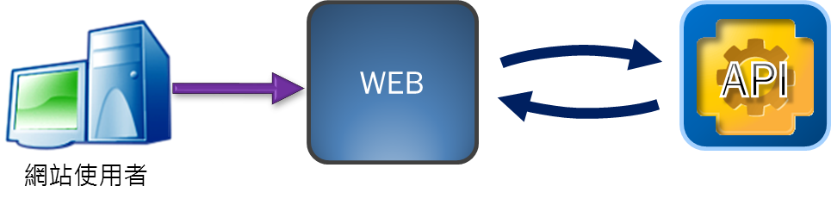

圖 35 API介接測試示意圖

# 環境敏感地區查詢模組

為能進行環境敏感地區模組API實際驗證，本團隊規劃透過實際應用系統展示由API運算所得結果之實際既有圖台介面進行應用展示驗證，因此本計畫已協調國家發展規劃應用分組網站之空間圖台，透過國家發展規劃應用分組網站圖台掛載本團隊建置之「環境敏感地區查詢模組」，查詢模組係引用第四章所設計之環境敏感地區模組API進行應用，本章說明「環境敏感地區查詢模組」功能規劃內容。

## 功能架構

「環境敏感地區查詢模組」採用JavaScript進行開發，主要核心功能皆透過前章所述「環境敏感地區模組API」進行呼叫引用，因此在「環境敏感地區查詢模組」本身則著重於取得API輸出結果與圖台間的成果展示，共可區分為「圖層套疊」以及「空間查詢」兩大功能，功能架構圖如圖 36所示。

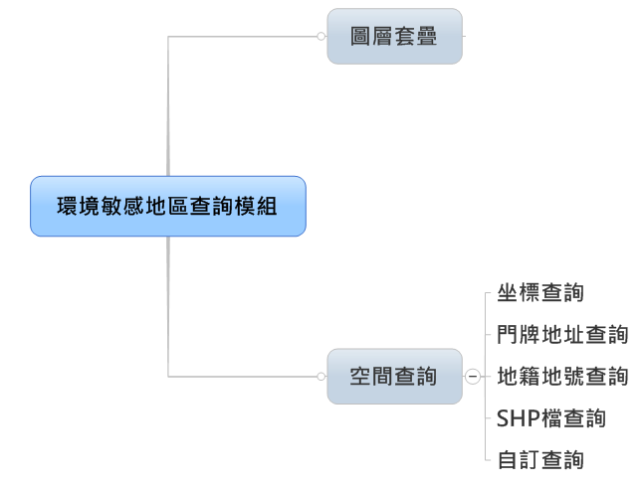

圖 36 環境敏感地區查詢模組功能架構圖

## 功能說明

### 圖層套疊

此功能係以本計畫協助取得21項環境敏感地區圖資為套疊圖資來源，並根據環境敏感地區類型以頁籤切換分類供使用者進行查詢檢索。使用者可指定不同的環境敏感圖層並套疊於查詢系統上展示。為能提升圖資套疊展示的效能，圖資套疊時採用WMS標準進行呼叫及取得回傳影像圖，國家發展規劃應用分組網站圖台可支援套疊標準WMS，此功能系統畫面如圖 37所示。

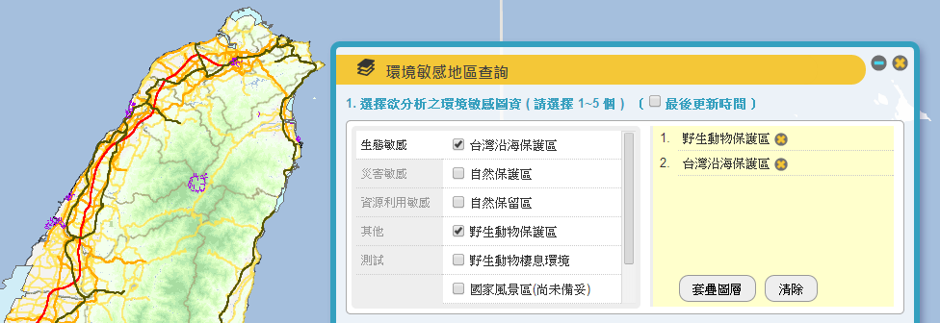

圖 37環境敏感地區查詢模組-圖層套疊功能畫面

### 空間查詢

空間查詢功能提供使用者透過各種查詢條件進行環境敏感區分析，查詢方式包含坐標查詢、門牌地址查詢、地籍地號查詢、SHP檔查詢、自訂區域查詢五項查詢方式(如圖 38)，此功能模組主要提供環域分析(Buffer)、以及環域分析後與環境敏感地區圖資套疊之交集分析(Intersection)結果，以下分別就各查詢方式進行功能說明：

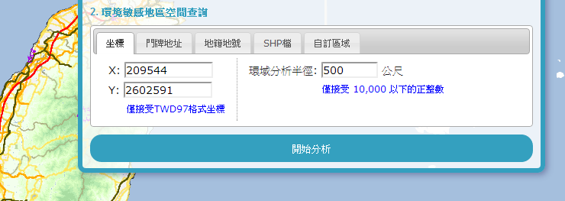

圖 38環境敏感地區查詢模組-空間查詢功能示意圖

#### 坐標查詢

坐標查詢功能提供使用者輸入TWD97 X,Y坐標值，配合設定環域分析值，與環境敏感圖資進行交集分析，查詢界面如圖 39所示，可獲得查詢結果如圖 40所示。

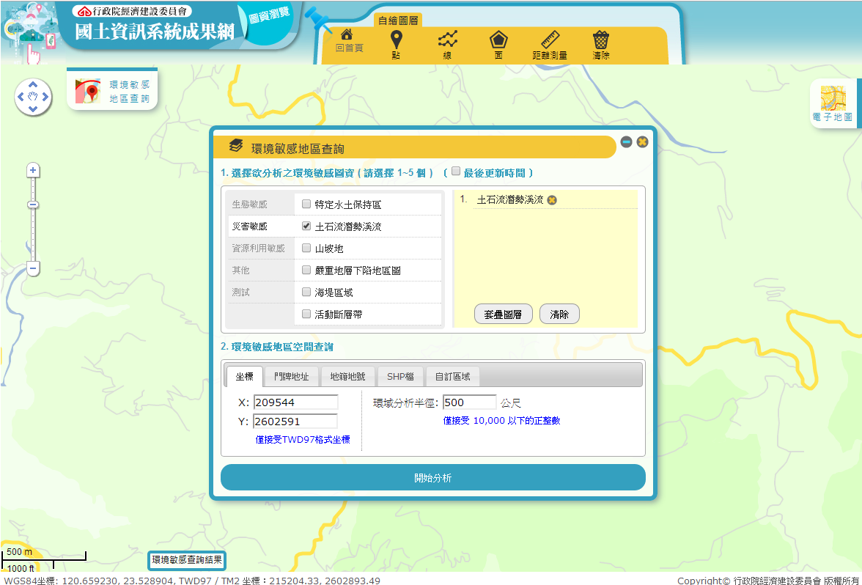

圖 39環境敏感地區查詢模組-坐標查詢界面

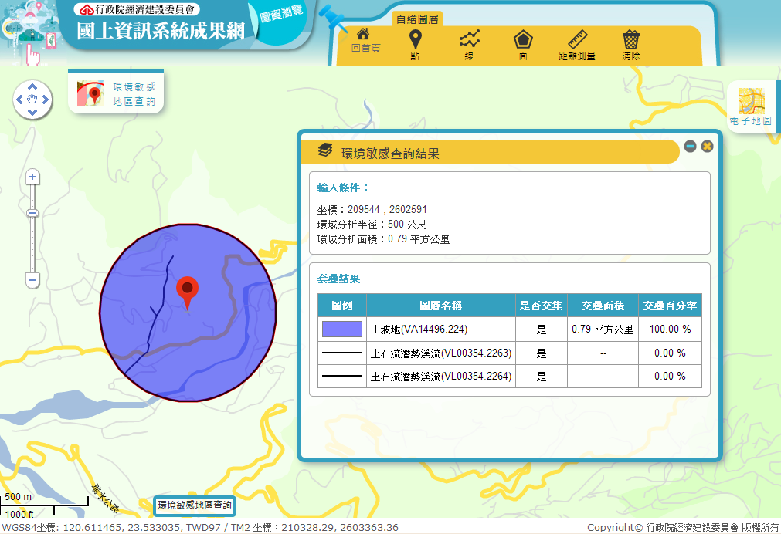

圖 40環境敏感地區查詢模組-坐標查詢結果畫面

#### 門牌地址查詢

門牌地址查詢介面提供使用者選擇縣市、鄉鎮，並輸入門牌地址文字，配合設定環域分析值，與環境敏感圖資進行交集分析，查詢界面如圖 41所示，可獲得查詢結果如圖 42所示。

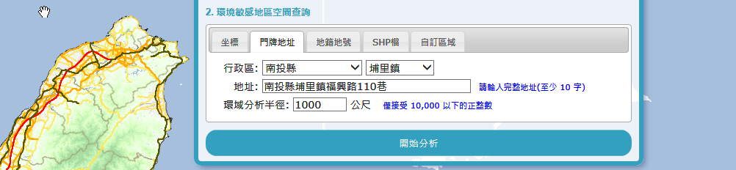

圖 41環境敏感地區查詢模組-門牌地址查詢界面

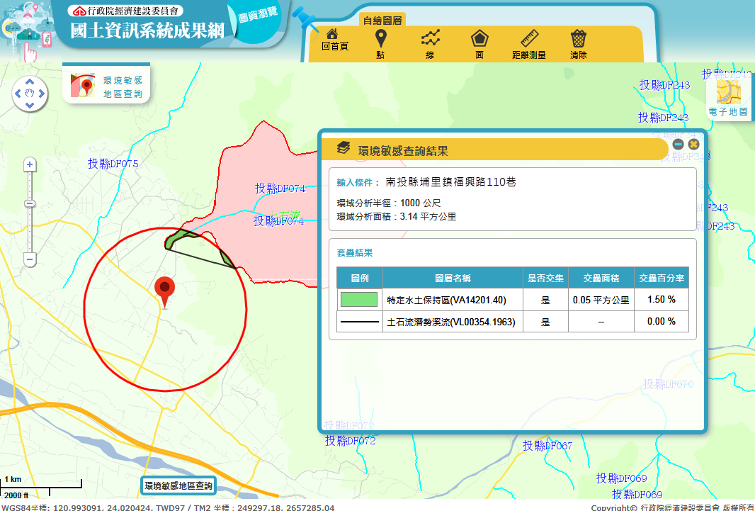

圖 42環境敏感地區查詢模組-門牌地址查詢結果畫面

#### 地籍地號查詢

地籍地號查詢提供使用者透過行政區、地政事務所、段名、地號等條件進行單筆宗地的查詢，並配合環域分析值的設定，與環境敏感圖資進行交集分析，查詢界面如圖 43所示，可獲得查詢結果如圖 44所示。

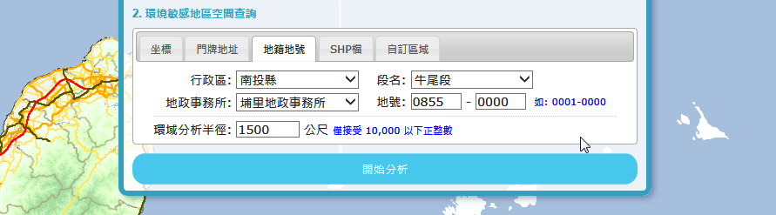

圖 43環境敏感地區查詢模組-地籍地號查詢界面

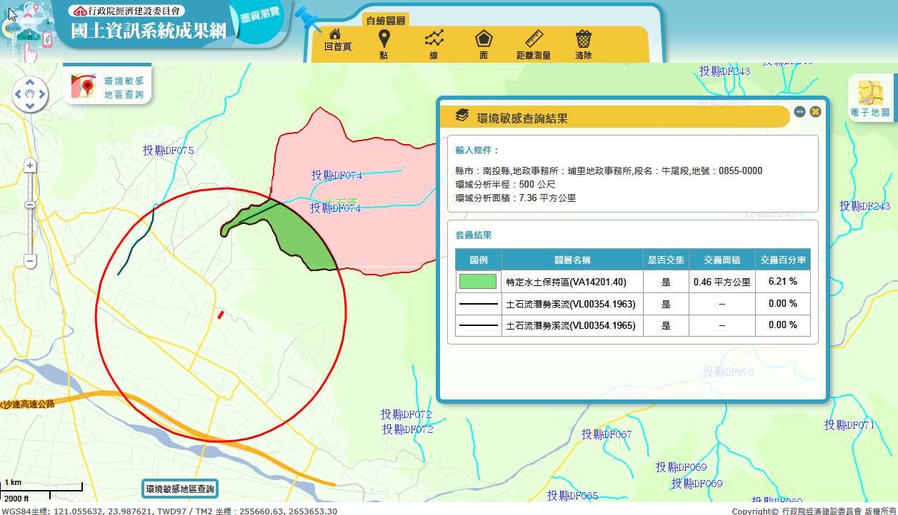

圖 44環境敏感地區查詢模組-地籍地號查詢結果畫面

#### SHP檔查詢

使用者若有特定空間圖形欲進行環境敏感地區分析，可透過本功能上傳shape檔案格式，並指定坐標系統後，再配合設定環域分析值，與環境敏感圖資進行交集分析，查詢界面如圖 45所示，可獲得查詢結果如圖 46所示。

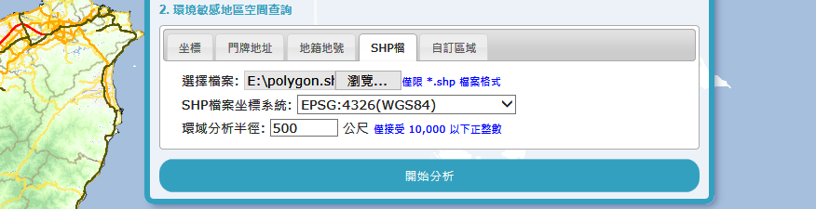

圖 45環境敏感地區查詢模組-SHP檔查詢界面

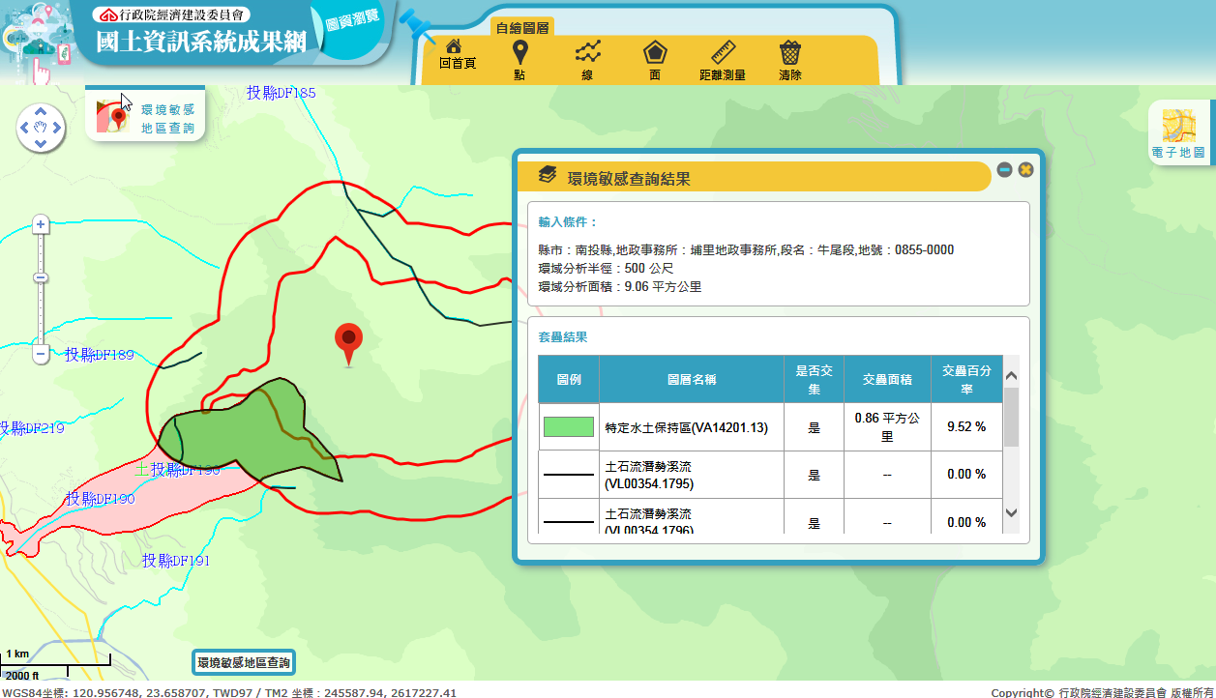

圖 46環境敏感地區查詢模組-SHP檔查詢結果畫面

#### 自訂查詢

搭配使用者國家發展規劃應用分組網站空間圖台本身具備繪製點、線、面功能與查詢模組進行互動，使用者於圖台繪製圖形後設定環域分析值，與環境敏感圖資進行交集分析，查詢界面如圖 47所示，可獲得查詢結果如圖 48所示。

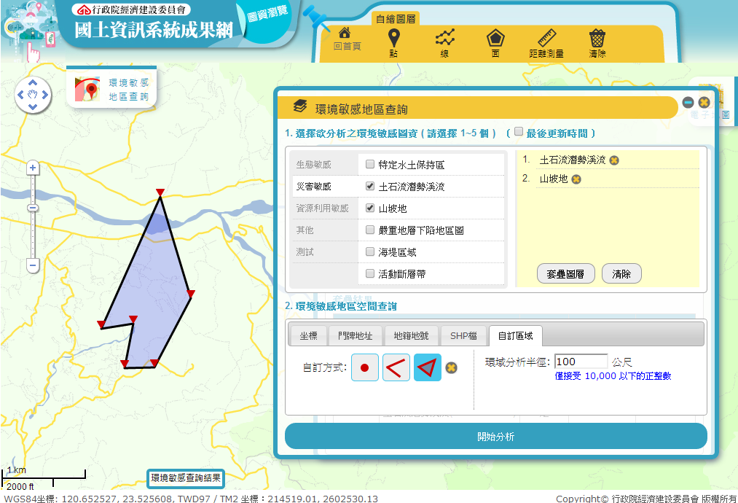

圖 47環境敏感地區查詢模組-自訂查詢界面

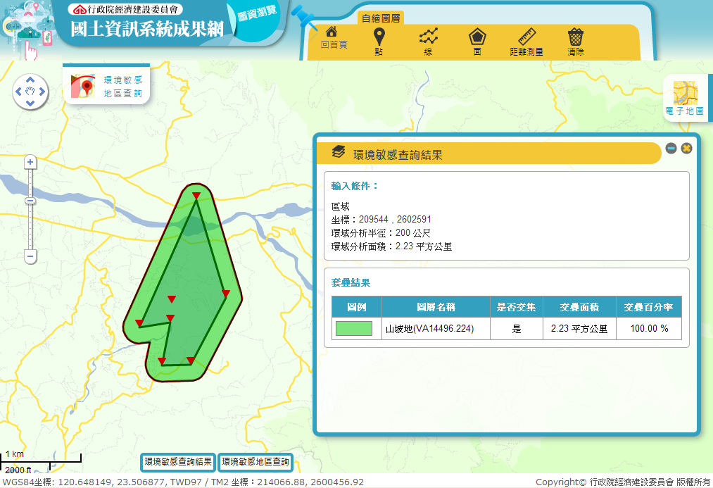

圖 48環境敏感地區查詢模組-自訂查詢結果畫面

# 結論與建議

## 未來發展圖資網路應用發展建議

本計畫透過跨部會圖資服務已完成協商取得21項圖資服務，相關成果如前章節所述，以本計畫中對於國土資訊圖資服務取得及驗證過程，可歸納整理如表 5，並做為以下結論建議如後述：

### WMS網路服務取得及授權現況

搭配國土資訊系統資料倉儲與網路服務平台(TGOS)加盟機制中已有設立WMS網路服務的註冊程序，因此在跨部會取得21項WMS圖資服務時，多數WMS服務均屬於TGOS平台上服務，可於TGOS中申請取得(如行政院農業委員會水土保持局特定水土保持區)，亦有部分權責單位已有倉儲設立自有的圖資服務流通機制，因此可透過相關作業程序各自取得(如交通部資訊中心)，少數權責單位則委由部會內具備較為成熟之應用系統進行圖資服務的發佈供應(如交通部高速鐵路工程局圖資服務由交通部倉儲發佈、內政部營建署圖資服務由內政部營建署城鄉發展分署發佈)。

### WFS網路服務取得及授權現況

在WFS網路服務方面，由於WFS回傳的GML空間資訊已等同提供詳細的空間座標資訊，若圖資屬於較為敏感或涉及民眾權益問題，開放民眾查詢較具有爭議性，因此在取得WFS上，係透過本計畫以驗證跨部會加值應用出發點作為申請目的，向各部會行文取得相關WFS網路位址，歸納取得狀況可以發現，多數權責單位所發佈的WFS以限制IP方式作為安全機制授權使用，但少數WFS除了行政程序發文取得網路服務位址外，並無特殊安全機制授權，若網路服務位址曝光後，即為開放式服務，本計畫所開發建置的環境敏感地區模組API考量此部分議題，因此在規劃API本身的設計已將所有介接的WMS及WFS鎖定，引用API端無法得知WMS及WFS實際位址，以保護原圖資服務不會經由更多API引用端使用而曝光，未來在WFS服務的供應上，若有更多資訊安全的考量，建議應由原WFS發佈端進行相關授權機制的控管設計，惟授權機制的設計應考量引用端的便利性，若增設過多的授權控管，易造成引用端開發上的不便性，或可考量註冊於TGOS平台彙整揭露。

### 未來發展流程建議

將TGOS平台定位為「單一國土資訊圖資網路服務揭露窗口」，本團隊於蒐集協商取得跨部會圖資服務歸納以下相關流程發展建議：

#### 圖資服務加盟註冊機制

透過本計畫協商取得21項圖資服務中，可發現尚有少部分WMS資料項目尚未註冊加盟於TGOS平台，其原因可能為圖資服務方建置完成故未於平台揭露，建議未來可註冊揭露於TGOS平台中作為統一資訊的揭露；而在WFS服務部分，尚無權責單位進行註冊，建議若TGOS平台欲蒐整揭露所有圖資資訊，可設計平台端與WFS發佈端間的安全授權機制後，研商是否加以輔導相關圖資服務註冊於TGOS做為單一資訊揭露窗口。

#### 發展單一申請，多項取得流程

經由本計畫逐項清查圖資服務後，未來若有類似本計畫需跨部會取得圖資服務之相關應用亦會面臨逐項由申請者逐一申請圖資服務的行政作業程序，建議TGOS平台可發展單一使用目的(或計畫)申請流程，透過單一申請程序，轉單至此申請單中所需求的多項不同權責單位進行核可，並由TGOS平台統一回覆申請者審核、取得網路服務位址，其中申請單送出程序應考量結合各單位所需要的函文作業，以節省整體申請行政往返程序。

表 5各圖資服務發佈端及授權方式一覽表

| **流水號** | **分類** | **資料項目** | **權責單位** | **WMS服務狀況** | | | **WFS服務狀況** | |
| --- | --- | --- | --- | --- | --- | --- | --- | --- |
| **於TGOS平台註冊** | **發佈端** | **授權方式** | **發佈端** | **授權方式** |
| 1 | 生態敏感 | 台灣沿海保護區 | 內政部營建署 | 否 | 委由內政部營建署城鄉發展分署發佈，無註冊於TGOS平台 | 經行政程序取得 | 委由內政部營建署城鄉發展分署發佈，無註冊於TGOS平台 | 經行政程序取得 |
| 2 | 自然保護區 | 行政院農委會林務局 | 是 | 同權責單位，且於TGOS平台揭露 | 限制IP | 同權責單位，無註冊於TGOS平台 | 限制IP  帳號密碼驗證 |
| 3 | 自然保留區 | 行政院農委會林務局 | 是 | 同權責單位，且於TGOS平台揭露 | 限制IP | 同權責單位，無註冊於TGOS平台 | 限制IP  帳號密碼驗證 |
| 4 | 野生動物保護區 | 行政院農委會林務局 | 是 | 同權責單位，且於TGOS平台揭露 | 限制IP | 同權責單位，無註冊於TGOS平台 | 限制IP  帳號密碼驗證 |
| 5 | 野生動物棲息環境 | 行政院農委會林務局 | 是 | 同權責單位，且於TGOS平台揭露 | 限制IP | 同權責單位，無註冊於TGOS平台 | 限制IP  帳號密碼驗證 |
| 6 | 國家風景區 | 交通部觀光局 | 否 | 委由交通部資訊中心發佈，無註冊於TGOS平台 | 經行政程序取得  限制IP | 委由交通部資訊中心發佈 | 經行政程序取得  限制IP |
| 7 | 國家公園範圍及分區圖 | 內政部營建署 | 否 | 委由內政部營建署城鄉發展分署發佈，無註冊於TGOS平台 | 經行政程序取得 | 委由內政部營建署城鄉發展分署發佈 | 經行政程序取得 |
| 8 | 災害敏感 | 特定水土保持區 | 行政院農業委員會水土保持局 | 是 | 同權責單位，且於TGOS平台揭露 | 開放式 | 同權責單位，無註冊於TGOS平台 | 經行政程序取得無特殊技術授權機制 |
| 9 | 土石流潛勢溪流 | 行政院農業委員會水土保持局 | 是 | 同權責單位，且於TGOS平台揭露 | 開放式 | 同權責單位，無註冊於TGOS平台 | 經行政程序取得無特殊技術授權機制 |
| 10 | 山坡地 | 行政院農業委員會水土保持局 | 是 | 同權責單位，且於TGOS平台揭露 | 開放式 | 同權責單位，無註冊於TGOS平台 | 經行政程序取得無特殊技術授權機制 |
| 11 | 嚴重地層下陷地區圖 | 經濟部水利署 | 是 | 同權責單位，且於TGOS平台揭露 | 經TGOS取得無特殊技術授權機制 | 同權責單位，無註冊於TGOS平台 | 經行政程序取得無特殊技術授權機制 |
| 12 | 海堤區域 | 經濟部水利署 | 是 | 同權責單位，且於TGOS平台揭露 | 經TGOS取得無特殊技術授權機制 | 同權責單位，無註冊於TGOS平台 | 經行政程序取得無特殊技術授權機制 |
| 13 | 活動斷層帶 | 經濟部中央地調所 | 是 | 同權責單位，且於TGOS平台揭露 | 開放式 | 同權責單位，無註冊於TGOS平台 | 經行政程序取得無特殊技術授權機制 |
| 14 | 資源利用敏感 | 保安林 | 行政院農委會林務局 | 是 | 同權責單位，且於TGOS平台揭露 | 限制IP | 同權責單位，無註冊於TGOS平台 | 限制IP  帳號密碼驗證 |
| 15 | 人工魚礁區 | 行政院農委會漁業署 | 是 | 配合本計畫由TGOS代為發佈圖資服務 | 經行政程序取得無特殊技術授權機制 | 配合本計畫由TGOS代為發佈圖資服務 | 經行政程序取得無特殊技術授權機制 |
| 16 | 保護礁區 | 行政院農委會漁業署 | 是 | 配合本計畫由TGOS代為發佈圖資服務 | 經行政程序取得無特殊技術授權機制 | 配合本計畫由TGOS代為發佈圖資服務 | 經行政程序取得無特殊技術授權機制 |
| 17 | 飲用水水源水質水量保護區 | 行政院環境保護署 | 是 | 同權責單位，且於TGOS平台揭露 | 開放式 | 同權責單位，無註冊於TGOS平台 | 經行政程序取得無特殊技術授權機制 |
| 18 | 自來水水質水量保護區 | 經濟部水利署 | 是 | 同權責單位，且於TGOS平台揭露 | 經TGOS取得無特殊技術授權機制 | 同權責單位，無註冊於TGOS平台 | 經行政程序取得無特殊技術授權機制 |
| 19 | 水庫蓄水範圍 | 經濟部水利署 | 是 | 同權責單位，且於TGOS平台揭露 | 經TGOS取得無特殊技術授權機制 | 同權責單位，無註冊於TGOS平台 | 經行政程序取得無特殊技術授權機制 |
| 20 | 現存礦區分布圖 | 經濟部礦務局 | 是 | 同權責單位，且於TGOS平台揭露 | 開放式 | 配合本計畫由TGOS代為發佈圖資服務 | 經行政程序取得無特殊技術授權機制 |
| 21 | 其他 | 高速鐵路兩側限建地區 | 交通部高速鐵路工程局 | 否 | 委由交通部資訊中心發佈，無註冊於TGOS平台 | 限制IP  經行政程序取得 | 委由交通部資訊中心發佈，無註冊於TGOS平台 | 限制IP  經行政程序取得 |

## API未來營運管理建議

本計畫所規劃建置的環境敏感地區模組API，除了順利整合跨部會環境敏感圖資服務，並建構了完整的維護機制，但整體營運除了技術問題以外，後續在維運治理面，尚有相關議題需要執行單位繼續努力克服的，以下本團隊就API營運管理議題上提出相關建議。分別為圖資更新、服務品質、圖資授權、API KEY、使用條款等建議。

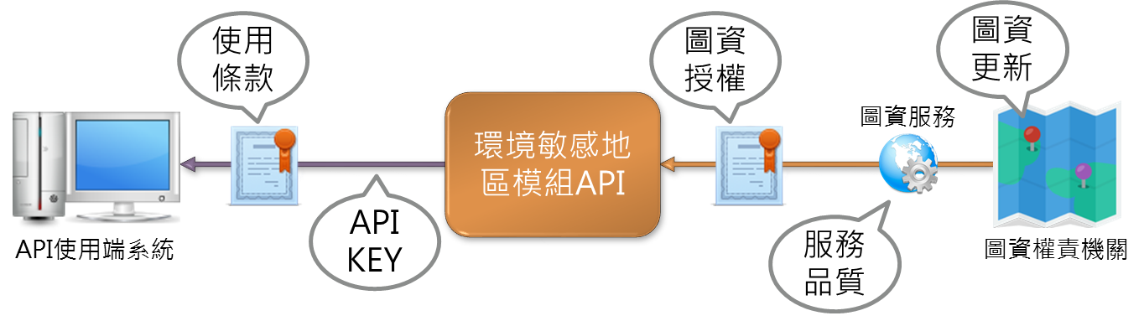

圖 49 API營運管理議題示意圖

### 圖資更新

目前本計畫所收集的環境敏感圖資係由權責單位提供WMS、WFS等圖資服務，再由API透過網際網路即時介接取得圖資，如此各圖資的資料內容可由各權責單位決定維護程度及時間，也因此API所提供的圖資便能維持在最新的狀態。

而除了圖資資料本身以外，目前API所提供的詮釋資料係由本團隊向各圖資權責單位取得，不過在未來正式對外營運之後，縱使權責單位可針對各自負責的圖資進行更新，但詮釋資料的更新發布則沒有統一的機制進行同步維護，因此屆時將有可能發生圖資與詮釋資料不一致的情況發生，因此建議需與各權責單位進一步協調定義出統一作法，使圖資與詮釋資料能同步更新。

### 服務品質

本計畫透過各權責單位提供圖資服務並藉由API進行整合應用，而要讓這樣的機制順利運行，其實是需仰賴各單位所發布的圖資服務之執行速度、穩定性等，圖資服務有良好的服務品質，環境敏感地區模組API就能同樣提供良好的服務品質給予API引用端所使用，倘若有任一個圖資服務在執行效能上較不理想或無法達到預期的效能，連帶的對API的整體服務品質就會有所影響，因此在未來API營運管理上，需與權責單位協調溝通圖資服務應滿足的服務水準內容，同時建立完善的圖資服務監控管理機制，以提供管理團隊及權責單位共同負責維持服務品質的輔助工具。

### 圖資授權

本計畫所收集整合的環境敏感圖資雖然已由承辦單位發文告知請各單位配合提供圖資服務，但對於圖資的使用權利及使用範圍則並未有明確定義，而為了避免日後營運時對於資料使用權利等問題有所疑慮，因此本團隊建議仍應與各圖資權責單位進行圖資授權合約簽署。

本團隊建議圖資授權合約的內容在以下作簡要說明，本授權合約內容僅供經建會及權責單位參考，實際的圖資授權內容應由權責單位依據各單位的業務實際狀況來訂定更為周全的授權合約內容。

|  |
| --- |
| 圖資服務許可用途被授權單位具有使用、下載等權利。被授權單位具有加值成服務或產品的權利。被授權單位具有可再授權、分送給他人的權利。被授權單位具有將圖資原有格式變更為不同格式的權利。圖資所有權歸授權單位所有。若使用本圖資在任何出版物上，被授權單位應在出版物上註明資料來源。授權單位所提供之圖資應無任何著作權爭議，若有爭議時則應由授權單位負責。被授權單位應無償提供所加值開發的成果供授權單位使用。被授權單位若再授權於他人使用本圖資，應須告知授權單位有關再授權的相關細節之義務。 |

### API KEY

在正式營運後，為了有效管理API的使用情形，且能準確收集各引用端的使用狀況，以期能統計API整體執行數據，並作為後續系統調校的參考依據，因此建議應透過記名申請使用的方式來配給每個引用端應用系統一組專屬的API KEY。而透過API KEY的配發，不僅可達到管理引用端應用系統的目的，亦可以透過API KEY的存取紀錄來分析每個引用端的使用狀況。本團隊建議的API KEY申請流程如圖 50所示。

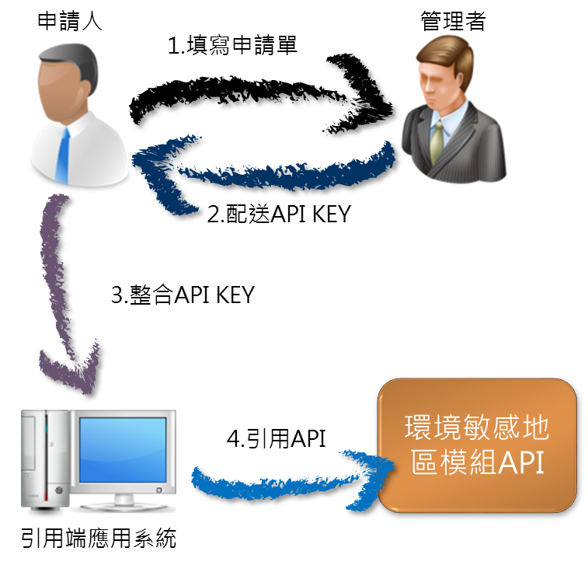

圖 50 API KEY申請流程示意圖

### 使用條款

在正式上線營運並提供使用者申請時，必須讓使用者清楚了解環境敏感地區模組API的使用規範及限制，因此需依據營運單位的業務性質及圖資權責單位所授權的合約內容進行API使用條款的制定。

|  |
| --- |
| 服務內容說明 環境敏感地區模組API(簡稱「本API」)主要提供環境敏感圖資空間分析查詢的功能，除此之外亦可在您的應用系統進行環境敏感圖資套疊。  在申請API KEY時，您必須提供完整的基本聯絡資訊、應用系統URL，並且同意本使用條款後，將會取得一組API KEY。對於不合規定的API KEY及資料不符合登錄內容的URL，將不會提供服務。  您必須保證： 您在申請本API時，向本單位所提供的資訊都是正確的。您具備必要的權利或授權，能夠接受並履行本協議。您同意本使用條款具有書面契約的效力，當您勾選「同意上述使用條款」時，視為簽署契約。如果您欲解約必須刪除本單位所提供的所有資料。圖資使用 本API內容包含影像資料，您只能經由本API介面，依照本單位所提供的方式、格式與外觀，展示這些影像資料給使用者。除此之外，您不得複製、散佈或是以其他方式使用這些影像資料，亦不得同意、授權或指示任何第三人執行這些行為。  本API所提供的圖資資料均由圖資權責單位授權予本單位使用，權責單位並授權予本單位可將圖資再授權於您使用，使用權責仍應遵守本使用條款所規定的權利責任。 修改與修訂 本單位有權隨時修改與發布新版API，並要求您取得與配合使用最新版的API。本單位有權在未事前通知的情況下，修訂API使用條款。 智慧財產權 本API不可移轉，並且只能用在宣傳或是表示您使用的是本單位所提供的API。同樣的，本單位得使用您的企業識別資料來宣傳或是表示您使用的是本單位的API。 賠償責任 您若因依本使用條款使用本API遭第三人主張權利、異議或索賠，應立即通知本單位處理，本單位同意依法保護您的權利。  您若因未依本使用條款使用本API，本單位除依本使用條款請求賠償外，相關單位、人員、若因此亦蒙損害您亦應賠償。 免責聲明 您已完全了解並同意以下事項： 您是在自行承擔風險的情況下使用本服務。本單位不承諾亦不保證本服務會達到您的要求。本服務不會中斷、即時或是不出錯。本服務所提供的資料品質可以達到您的期待。您從本單位得到的任何建議或資訊，本單位不承擔任何應負的責任。使用期限期限：自您同意本使用條款日起即生效，並持續有效至依據本協議之規定方式終止之日。終止：本單位有權修改、暫停或終止本API或其中任何一部分，也有權隨時修改、暫停或終止您對本API的使用。拒絕申請：本單位有權拒絕使用本API的申請，一旦您的申請遭到拒絕，本使用條款即告終止。本單位無須負責您因申請使用API遭拒所造成的損失。不得轉讓：本使用條款的任何內容都不得轉讓。 |

# 附錄一 期初審查會議紀錄

**102年「國土資訊圖資加值應用示範計畫」**

**委託辦理案期初審查會議**

**壹、開會時間：102年9月12日（星期四）上午9時30分**

**貳、地點：本會B136會議室（台北市寶慶路3號B1）**

**參、主持人：陳組長志銘代 紀錄：曾詠宜**

**肆、出（列）席單位及人員：詳簽到單**

**伍、工作執行報告：報告單位：逢甲大學；報告內容：略**

**陸、會議決議：**

一、本案定位查詢功能請內政部資訊中心協助提供全國門牌定位服務、內政部地政司中部辦公室協助提供地籍圖WFS介接服務。

二、本案整體架構規劃原則可先採方案一（圖資產製單位自行發佈地圖服務）與方案三（圖資產製單位提供實體圖資予TGOS Cloud，由TGOS Cloud代為發佈地圖服務），至於方案二請（定期同步實體檔案）請內政部資訊中心納入TGOS Cloud未來規劃事項。

三、各單位如有主題圖資資安問題之顧慮，原則可以考量採用固定IP的介接方式處理，請規劃團隊再洽各目的事業主管機關尚有哪些資安顧慮。

四、本案界定為以介接圖資運用於決策分析系統之技術應用，對於行政及法制程序仍維持現有機制運作，資訊的呈現係作為決策參考使用，不做為行政處分之用。

五、現有圖資原則尊重各單位已採用的座標系統，對於不符合國家發展應用分組圖台座標系統的圖資，請於本案協助目的事業主管機關另發佈新的圖資介接服務。

六、期初報告同意備查，後續請逢甲大學洽各目的事業主管機關繼續推動辦理。

# 附錄二 期中審查會議紀錄

**102年「國土資訊圖資加值應用示範計畫」**

**委託辦理案期中審查會議紀錄**

**壹、開會時間：102年12月11日（星期三）下午2時30分**

**貳、地點：本會B136會議室（台北市寶慶路3號B1）**

**參、主持人：郭處長翡玉 紀錄：曾詠宜**

**肆、出（列）席單位及人員：詳簽到單**

**伍、工作執行報告：報告單位：逢甲大學；報告內容：略**

**陸、會議決議：**

1. 本案建置之「環境敏感地區模組API」建議由營建署介接使用，後續請受託單位協助介接移轉事宜；其他部會若有應用需求，亦可洽本會進行介接試用。
2. 有關「台灣沿海保護區」、「國家公園範圍及分區圖」及「茂林風景區圖」，請內政部營建署及交通部觀光局協助提供並配合後續介接作業。
3. 交通部觀光局「國家風景區」及交通部高速鐵路工程局「高速鐵路兩側限建地區」網路服務，請交通部資訊中心協助於倉儲系統提供發布服務；然若發布服務系統作業時程未能配合，仍請圖資權責單位將圖資發布於TGOS，以利本案應用推動。
4. 透過TGOS代為發布之服務，請各圖資權責單位負責進行詮釋資料撰寫及服務註冊相關作業。
5. 各部會若有開發決策支援相關之API，可以發布於「國土資訊系統成果網」供政府機關應用。
6. 本案線上服務系統請於適當位置表明本系統僅供參考之用，如為用作實施之依據應依各目的事業主管機關公告為準。
7. 請受託單位就服務效能、服務水準等未來運作可能遭遇之議題進行研議，並提出因應作法。
8. 請受託單位就本案申請圖資轉授權予其他單位使用之程序及作業進行研究，以做為其他部會執行之參考。本案如遇執行困難可提報國土資訊系統推動小組工作會議討論。
9. 本期中報告同意備查。
10. **散會 (下午15時30分)**

# 附錄三 歷次工作會議紀錄

|  |  |  |  |
| --- | --- | --- | --- |
| 會議名稱 | 八月份工作會議 | | |
| 日　　期 | 2013/8/13 | 地　　點 | 經建會 |
| 應出席人員 | 衷嵐焜、黃碧慧 | | |
| 委託單位出席人員 | 陳組長、曾詠宜、臺地中心李萬凱、臺地中心張葳 | | |
| 缺席人員 |  | | |
| 溝通方式 | **🗹**會議　**🞎**電子郵件 **🞎**電話 **🞎**面訪 **🞎**公文 **🞎**IM  **🞎**里程碑會議 ________ | | |
| **會議內容** | | | |
| **【再次確認各工作項目的預期內容】** 訂定本計畫相關圖資應用程式介面（API）規格及說明文件。說明：所謂圖資應用程式介面（API）這個部分，是指服務建議書p42開始所述的API開發的文件說明嗎？還是發佈圖資服務？如WFS?WMS? 類似http://ngis.nat.gov.tw/cadastral/<事務所代碼>/<地段代碼>/<地號(母號子號)>/<環域距離(公尺)>/  **【決議事項】**   1. **有關圖資應用程式介面（API）規格及說明文件，係指本案預計開發模組API的規格及說明文件，如文件所示範例。**  分析環境敏感地區圖資特性（包括圖形種類、屬性、更新方式或周期等）至少20項，協助圖資產製/主管機關依公開資料（open data）原則發佈個別詮釋資料(metadata)於國土資訊圖資服務平台（http://tgos.nat.gov.tw/‎），及發佈圖資API或依本計畫需求上傳實體圖資至租用雲端機房或TGOS Cloud（需評估不同設備網路服務效率後建議適宜方式），有關項目、發佈方式及發佈位址等將提出建議並經貴會同意。說明1：該項工作項目是指挑選至少20項的敏感圖資，進行圖資與詮釋資料的發佈？說明2：目前彙整的圖資清單，可參閱表1所示。說明3：若已經有發佈到TGOS?這部份應如何處理？(因為TGOS與TGOS cloud不同，且發佈的標準不同，故應該沒有影響，只是詮釋資料可能會有兩筆？)說明4：目前提出的架構，如服務建議書P41，這樣想法是否可行？ **【決議事項】**   1. **該項工作項目是指挑選至少20項的敏感圖資，進行圖資與詮釋資料的發佈。** 2. **請參考營建署所提供的環境敏感地區第一級項目與環境敏感地區第二級項目的資料進行挑選圖資挑選。** 3. **選擇環境敏感地區圖資時，以有數值檔為主，且盡量能讓更多單位一同參與，不要侷限於某些單位。** 4. **圖資發佈時，不見得全都需要代為發佈，若該單位有能力且有環境可以自行發佈圖資服務，就協調該單位發佈圖資服務即可，可以設計不同狀況進行測試。** 5. **若該環境敏感圖資已經有發佈服務到TGOS，應該沒有影響，只是詮釋資料可能會有兩筆。**  以經建會國家發展分組平台國家發展規劃應用分組空間圖台（http://ngis.nat.gov.tw/）為作業環境，開發可介接前項各部會發佈圖資之環境敏感地區查詢模組，功能需至少包括以地籍地號查詢環境敏感區及以環域分析選取特定地號一定範圍內環境敏感地區。說明1：以下是依據評選會議意見增加查詢模組功能   **【決議事項】**   1. **目前經建會國家發展規劃平台（簡稱大平台）已整合了TGOS圖資、衛星影像圖、GE的道路圖、openstreet map等，可供本計畫使用。** 2. **臺地中心可以提供原有環境敏感地區查詢功能的程式碼供參考，與目前計畫的差異在於圖資來源都是已取得的實體圖資、部分功能未開發。**  發佈環境敏感地區模組API，協助業務相關單位（至少1個）開發AP介接使用，以驗證可行性。說明1：API部署的環境？說明2：建議介接單位為營建署？ **【決議事項】**   1. **為能進行跨單位間的圖資加盟應用測試，可以考慮將API部署於經建會國家發展規劃平台（簡稱大平台）。** 2. **目前API的開發，可以考慮使用經建會國家發展規劃平台既有的開發環境資源，包含GEE、Super GIS、ArcGIS server。** 3. **營建署對於環境敏感地區查詢功能有需求，有意願擔任介接單位，後續將由經建會協助行政聯繫。** 4. **後續環境敏感地區模組API開發後，可以視為雲端服務或開放源碼方式分享於國家發展規劃平台。**  本計畫係屬實驗型計畫，結案時需針對本計畫環境敏感地區圖資網路應用及相關機關行政流程改善提出建議（至少包括內政部營建署、內政部資訊中心及圖資產製/主管機關），並研提未來發展圖資網路應用發展建議報告。計畫期間需協助貴會研提本計畫相關政策說明及推廣文件。 **【決議事項】**   1. 為**能進行跨單位間的圖資加盟應用測試，可以考慮將API部署於經建會國家發展規劃平台（簡稱大平台）。**  執行過程若需跨部會行政協調時，本團隊提出建議，由 貴會邀集相關機關研商或發文處理。 **【說明期初報告書的修改重點】**  **【決議事項】**   1. **主要修改環境敏感圖資項目、API界面設計與功能模組設計，並且依據今天討論方向調整整體架構。** | | | |

|  |
| --- |
|  |

表1 環境敏感圖資清單(暫定)

| 編號 | 環境敏感區分類 | 權責單位 | 資料項目 | 相關法令 | 圖資來源 |
| --- | --- | --- | --- | --- | --- |
| 1 | 景觀敏感區 | 內政部營建署國家公園組 | 國家公園範圍 | 「區域計畫法施行細則」§13、「國家公園法」§12 | 台灣國家公園網站(<http://np.cpami.gov.tw/>) |
| 2 | 景觀敏感區 | 內政部營建署 | 台灣沿海保護區 | 「臺灣地區沿海保護計畫」 | TGOS  (http://tgos.nat.gov.tw/tgos/Web/TGOS_Home.aspx) |
| 3 | 生產性資源敏感區 | 經濟部礦務局 | 礦產區 | 「礦業法」§8、9 | TGOS  (http://tgos.nat.gov.tw/tgos/Web/TGOS_Home.aspx) |
| 4 | 生態敏感區 | 行政院農委會林務局 | 保安林地範圍 | 「森林法」§22、23 | TGOS  (http://tgos.nat.gov.tw/tgos/Web/TGOS_Home.aspx) |
| 5 | 景觀敏感區 | 行政院農委會林務局 | 自然保護區 | 「森林法」§17-1 、「台灣省自然保護區設置管理辦法」§2 | TGOS  (http://tgos.nat.gov.tw/tgos/Web/TGOS_Home.aspx) |
| 6 | 生態敏感區 | 行政院農委會林務局 | 自然保留區 | 「文化資產保存法」§76-§86 | TGOS  (http://tgos.nat.gov.tw/tgos/Web/TGOS_Home.aspx) |
| 7 | 生態敏感區 | 行政院農委會林務局 | 野生動物保護區 | 「野生動物保育法」§10 | TGOS  (http://tgos.nat.gov.tw/tgos/Web/TGOS_Home.aspx) |
| 8 | 生態敏感區 | 行政院農委會林務局 | 野生動物棲息環境 | 「野生動物保育法」 | TGOS  (http://tgos.nat.gov.tw/tgos/Web/TGOS_Home.aspx) |
| 9 | 生產性資源敏感區 | 行政院環境保護署 | 飲用水水源水質水量保護區 | 「飲用水管理條例」 | TGOS  (http://tgos.nat.gov.tw/tgos/Web/TGOS_Home.aspx)  /全國飲用水水源水質保護區地理資訊網  (http://wsserver.epa.gov.tw/) |
| 10 | 生產性資源敏感區 | 經濟部水利署 | 自來水水質水量保護區 | 「自來水法」§11 | TGOS  (http://tgos.nat.gov.tw/tgos/Web/TGOS_Home.aspx)  /水利署-地理資訊倉儲中心  (http://gic.wra.gov.tw/gic/HomePage/Index.aspx) |
| 11 | 生產性資源敏感區 | 經濟部水利署 | 水庫集水區 | 「水土保持法」§20 | 水利署-水庫集水區暨自來水水質水量保護區網際網路查詢系統  (http://gmap.wra.gov.tw/prmonitor/ppl_version/system/viewer.asp) |
| 12 | 生產性資源敏感區 | 經濟部水利署 | 水庫蓄水範圍 | 「台灣省水庫蓄水範圍使用管理辦法」§2 | TGOS  (http://tgos.nat.gov.tw/tgos/Web/TGOS_Home.aspx)  /水利署-地理資訊倉儲中心  (http://gic.wra.gov.tw/gic/HomePage/Index.aspx) |
| 13 | 生產性資源敏感區 | 經濟部水利署 | 地下水管制區 | 「水利法」§47-1 | TGOS/水利署-地理資訊倉儲中心  (http://tgos.nat.gov.tw/tgos/Web/TGOS_Home.aspx)  (http://gic.wra.gov.tw/gic/HomePage/Index.aspx) |
| 14 | 生產性資源敏感區 | 經濟部水利署 | 河川區域 | 「河川管理辦法」§2、「河川管理辦法」§65 | TGOS/水利署-地理資訊倉儲中心  (http://gic.wra.gov.tw/gic/HomePage/Index.aspx) |
| 15 | 災害敏感區 | 經濟部水利署 | 嚴重地層下陷區 | 「水利法」§47-1 | TGOS/水利署-地理資訊倉儲中心  (http://gic.wra.gov.tw/gic/HomePage/Index.aspx) |
| 16 | 災害敏感區 | 經濟部中央地調所 | 活動斷層帶 | 「地質法」 | 地調所-地質資料整合查詢  (http://gis.moeacgs.gov.tw/gwh/gsb97-1/sys8/index.cfm) |
| 17 | 災害敏感區 | 經濟部中央地調所 | 崩塌地 | 「地質法」 | 地調所-地質資料整合查詢  (http://gis.moeacgs.gov.tw/gwh/gsb97-1/sys8/index.cfm) |
| 18 | 災害敏感區 | 經濟部中央地調所 | 順向坡 | 「地質法」 | 地調所-地質資料整合查詢  (http://gis.moeacgs.gov.tw/gwh/gsb97-1/sys8/index.cfm) |
| 19 | 災害敏感區 | 行政院農業委員會水土保持局 | 特定水土保持區 | 「水土保持法」§16 | 水土保持局-地理資料倉儲中心 |
| 20 | 災害敏感區 | 行政院農業委員會水土保持局 | 土石流潛勢溪流 | 「土石流災害潛勢資料公開辦法」 | TGOS  (http://tgos.nat.gov.tw/tgos/Web/TGOS_Home.aspx)  /水土保持局-地理資料倉儲中心 |

|  |  |  |  |
| --- | --- | --- | --- |
| 會議名稱 | 九月份工作會議1 | | |
| 日　　期 | 2013/9/4 | 地　　點 | 台地中心201會議室 |
| 應出席人員 | 逢甲大學 | | |
| 委託單位出席人員 | 臺地中心 | | |
| 缺席人員 |  | | |
| 溝通方式 | **🗹**會議　**🞎**電子郵件 **🞎**電話 **🞎**面訪 **🞎**公文 **🞎**IM  **🞎**里程碑會議 ________ | | |
| **會議內容** | | | |
| **【討論議題】**   1. 需要將本計畫開發的環境敏感地區模組API，部署於臺地中心某一台伺服器，該伺服器需要能存取其他單位或是TGOS cloud的WMS＼WMTS＼WFS服務。是否可提供一台伺服器安裝環境敏感地區模組API，並且提供遠端存取？ 2. 由於環境敏感地區查詢模組需要整合到國土資訊系統成果網，目前規劃的整合方式畫面如下圖所示。需要在該網頁新增兩個icon，一個是圖層套疊，另一個是環域分析功能。採用以另開視窗方式進行功能操作。上述功能是採Javascript設計開發，未來成果網僅需included Javascript即可。想確認這樣的整合方式是否可行? 3. 本計畫部分功能（如下圖所示）會跟圖台操作有關，本團隊會先研究圖台與本計畫所開發功能的input\output介面，會沿用既有圖台操作的方法，不會異動既有圖台操作為原則，該部分技術上是否可行？ 4. 本計畫會整理一份圖資清單，該部分需要放置在要放資料庫，所以需要讀取使用既有資料庫或是採用open source 資料庫軟體。   **【會議決議】**   1. 臺地中心可提供一台虛擬機，作為安裝環境敏感地區模組API，並且提供遠端存取權限。 2. 有關逢甲團隊所提出的技術整合議題，待臺地中心內部討論後再答覆。 | | | |

|  |  |  |  |
| --- | --- | --- | --- |
| 會議名稱 | 九月份工作會議2 | | |
| 日　　期 | 2013/9/4 | 地　　點 | 台地中心201會議室 |
| 應出席人員 | 逢甲大學 | | |
| 委託單位出席人員 | TGOS Cloud團隊、臺地中心 | | |
| 缺席人員 |  | | |
| 溝通方式 | **🗹**會議　**🞎**電子郵件 **🞎**電話 **🞎**面訪 **🞎**公文 **🞎**IM  **🞎**里程碑會議 ________ | | |
| **會議內容** | | | |
| **【討論議題】**   1. 因應「定期同步實體檔案」方式，需要在TGOS cloud某一台伺服器部署一個Web services，用來接收透過同步服務模組（Agent）上傳的shapefiles。  **補充說明一**：那台伺服器，要部署接受上傳shapefiles的Web services，需要允許遠端連線，讓各單位日後安裝「同步服務模組」，能把檔案上傳，視同傳到網路上的TGOS cloud裡的接收「shapefiles Web service」。**補充說明二**：若原本的TGOS cloud本身就有Web Server，就可以利用虛擬目錄指向我們的Web service，那麼就不用額外再開Port，直接申請使用原來的Web server即可，使用的網址會加上專案名稱，例如：<http://xxxxxxxxxxxx/shapefiles_upload>。如果原本沒有Web server伺服器，那麼會另外安裝IIS或Apache作為網頁伺服器，那麼就會開啟預設的80Port。**補充說明三**：在安全性防護上，規劃兩種方法可以檢查上傳的來源是否安全合法。方法一：可以在程式中限制允許上傳檔案的IP位置。方法二：每個時間區段使用不同編碼後的上傳代碼（如每天都有不同的編碼，像2013-09-03，我們可以加入一個編碼字串組，使每天允許的上傳「密碼」都不一樣，那麼任何人只要不知道編碼規則，就無法正確的上傳檔案）。（類似Token作法）**討論議題1-1：在TGOS cloud安裝一個Web Services技術可行性？****討論議題1-2：需要將shapefiles匯入資料庫，同時也需要有資料庫能建立上傳log等記錄，建議用既有資料庫或是用open source DB。**  1. 因應「直接提供實體檔案」方式，需要在TGOS cloud發布WMS。目前規劃是擬採用open source(如map server)自動發布WMS。  **討論議題2-1：在TGOS cloud安裝open source(如map server) 技術可行性？**  1. 因應「直接提供實體檔案」方式，需要在TGOS cloud發布WMTS。  **討論議題3-1：由TGOS cloud代為發布圖磚服務可行性？**  1. 因應「直接提供實體檔案」方式，需要在TGOS cloud發布WFS。  **討論議題4-1：在TGOS cloud安裝open source(如map server) 技術可行性？**  1. 因應「詮釋資料發布」，討論詮釋資料發布處理方式，如是由各單位管理者帳號登入或是提供一個經建會承辦帳號代為發布詮釋資料。  **討論議題5-1：是由各單位管理者帳號登入或是提供一個經建會承辦帳號代為發布詮釋資料？** **【會議決議】**   1. 目前TGOS Cloud架設於中華電信之HiCloud環境，為未來正式營運的系統，涉及大量壓力測試需求、服務水準協定等要求、資安(例如由誰來部署程式？)等議題，遠端連線時，皆是透過跳板電腦進行程式維護作業。建議可考慮以測試機來進行測試，但是是否可使用測試機，仍需要再與中華電信討論後答覆。 2. 目前TGOS Cloud架設於中華電信之HiCloud環境共計有12台伺服器，其中2台屬於TGOS代為發布WMS使用；TGOS Cloud採用SuperGIS server軟體進行WMS與WMTS發布，而TGOS代為發布WMS所採用的軟體為GeoServer軟體；資料庫軟體為MS SQL Server，目前只有一套。目前在資料備份會有一週三次的Snapshot備份。 3. 在目前TGOS Cloud環境中，有Load Balance設備，會自動分派任務到後端的電腦群（圖磚發布電腦群、WMS發布電腦群、路徑分析電腦），建議後續開發時要納入考慮。 4. 以SuperGIS server軟體進行WMS、WFS或是WMTS服務，需要透過手動操作發布服務，但發布之後會有Web版的管理介面，進行服務的開啟與關閉，細節建議可再與崧旭確認。 5. 若要在安裝TGOS Cloud的WMS發布電腦群安裝open source gis軟體，請先確認兩種軟體是否會有衝突。 6. 以往TGOS代為發布WMS服務，即使由各單位提供實體檔案，由TGOS進行後續處理。目前在TGOS平台提供的圖資查詢結果，從其WMS網址即可知道是否由TGOS代為發布。 7. WMTS服務發布時，需要先進行專案檔的建立，包含顏色的設定等。 8. 在定期實體檔案同步架構，理論上可行，但建議可改由TGOS Cloud去抓取各單位要同步的實體檔案，並且要考慮當定期實體檔案同步架構下，詮釋資料更新作業的進行。 9. 詮釋資料的發布，需先確認該單位是否已完成加盟節點申請，若完成加盟，即擁有詮釋資料更新維護的權限。對於目前提出的兩種方案，實務上皆可採行，唯若採用後者「提供一個經建會帳號代為發布詮釋資料」方式，則需要經建會同意，該部分涉及日後詮釋資料的維護將歸屬經建會管理。 10. 依據目前的現況與限制條件，請逢甲團隊提出後續處理方案跟經建會報告。 11. 建議下次會議請台大團隊邀請中華電信一同參與。 | | | |

|  |  |  |  |
| --- | --- | --- | --- |
| 會議名稱 | 十月份工作會議 | | |
| 日　　期 | 2013/10/23 | 地　　點 | 經建會 |
| 應出席人員 | 衷嵐焜、黃碧慧、陳奕靜 | | |
| 委託單位出席人員 | 陳組長、曾詠宜 | | |
| 缺席人員 |  | | |
| 溝通方式 | **🗹**會議　**🞎**電子郵件 **🞎**電話 **🞎**面訪 **🞎**公文 **🞎**IM  **🞎**里程碑會議 ________ | | |
| **會議內容** | | | |
| **【報告事項】**   1. 圖資服務取得進度報告及相關議題討論 2. 環境敏感地區模組API進度報告 3. 環境敏感地區查詢模組規劃進度   **【討論議題/需協助事項及決議】**   1. 【議題】有關「結案時需針對本計畫環境敏感地區圖資網路應用及相關機關行政流程改善提出建議（至少包括內政部營建署、內政部資訊中心及圖資產製/主管機關），並研提未來發展圖資網路應用發展建議報告。」此工作項目需求進一步討論。    * 決議：工作項目需求即為透過此次各單位圖資服務取得了解相關申請、發佈服務程序後，提出未來對於跨單位介接程序的建議。 2. 交通部高速鐵路工程局「鐵路兩側限建地區(高鐵限建範圍)」：資料為DWG檔案，目前正在數化為shape files檔案，預計完成時間為今年12月底，搭配其數化期程若有延遲，將可能影響本案展示，是否需要替換？    * 決議：圖資替換為「國家公園範圍及分區圖」，由經建會聯繫營建署後提供逢甲相關聯絡資訊 3. 由TGOS代為發佈之圖資服務，需至TGOS平台註冊服務及詮釋資料，本團隊可協助完成註冊填單程序，惟須確認「詮釋資料更新權責單位及窗口、該圖資服務聯絡窗口，未來應由原圖資產製單位維護」    * 決議：代為發佈之圖資服務須回歸至權責單位註冊服務及詮釋資料 4. 水利署回應並無「河川區域圖」，本團隊建議更換為「海堤區域（海堤位置圖）」，需請經建會再次發文申請    * 決議：請經建會協助發文申請 5. 本案預計由哪個業務單位進行API介接驗證？    * 決議：業務單位進行API介接以營建署為優先、其次可考量運研所，待經建會進一步了解業務單位狀況後與逢甲討論。 6. API已進入開發階段，預計介接地政司地籍圖WFS、及TGOS門牌地址定位API    1. 地政司地籍圖WFS需由 貴會函文至地政司申請    2. TGOS門牌地址定位可由本團隊申請測試版，正式版則需由 貴會協助至平台填單並發文    * 決議：請經建會協助發文申請 7. 查詢模組需介接 (100)地段代碼查詢「 (100)地段代碼查詢」需由 貴會函文至地政司申請    * 決議：請經建會協助發文申請 | | | |

|  |  |  |  |
| --- | --- | --- | --- |
| 會議名稱 | 一月份工作會議 | | |
| 日　　期 | 2014/01/16 | 地　　點 | 經建會 |
| 應出席人員 | 黃碧慧、陳奕靜、陳家豪 | | |
| 委託單位出席人員 | 曾詠宜、台地中心、營建署及營建署廠商(中華民國航空測量及遙感探測學會) | | |
| 缺席人員 | 無 | | |
| 溝通方式 | **🗹**會議　**🞎**電子郵件 **🞎**電話 **🞎**面訪 **🞎**公文 **🞎**IM  **🞎**里程碑會議 ________ | | |
| **會議內容** | | | |
| **【報告事項】**   1. 本案API介接使用規格書 2. 討論API介接測試   **【討論議題/需協助事項及決議】**   1. 營建署業務需求回饋：實務上需要的是幾千筆宗地去查詢，API是否可因應？ 2. 營建署業務需求回饋：查詢敏感地區圖資需求尚需權責單位、資料更新時間、需要GML的屬性資料、地籍需要批次查 3. 營建署業務需求回饋：環境敏感圖資是否可查詢所有圖資項目 4. 請逢甲團隊提供營建署API測試目標及相關文件 5. 目前已蒐集圖資項目若無資料更新時間、建置時間，要回饋給原單位，請原單位提供 | | | |

|  |  |  |  |
| --- | --- | --- | --- |
| 會議名稱 | 二月份工作會議 | | |
| 日　　期 | 2014/02/11 | 地　　點 | 經建會 |
| 應出席人員 | 衷嵐焜、黃碧慧、陳奕靜、陳家豪 | | |
| 委託單位出席人員 | 曾詠宜、台地中心、營建署城鄉發展分署及營建署城鄉發展分署廠商(誠益科技股份有限公司) | | |
| 缺席人員 | 無 | | |
| 溝通方式 | **🗹**會議　**🞎**電子郵件 **🞎**電話 **🞎**面訪 **🞎**公文 **🞎**IM  **🞎**里程碑會議 ________ | | |
| **會議內容** | | | |
| **【報告事項】**   1. 本案API介接使用規格書 2. 營建署圖資服務問題 3. API後續營運授權機制   **【討論議題/需協助事項及決議】**   1. 原則上本計畫內由分署提供服務進行實驗測試，未來若由分署代為發布服務，須請營建署綜合計畫組、或國家公園組同意就可以提供服務測試 2. 分署需求回饋：TGOS如有圖資更新要主動提供資訊、請原單位加註是否已有公告、更新資訊、經度比例尺 | | | |